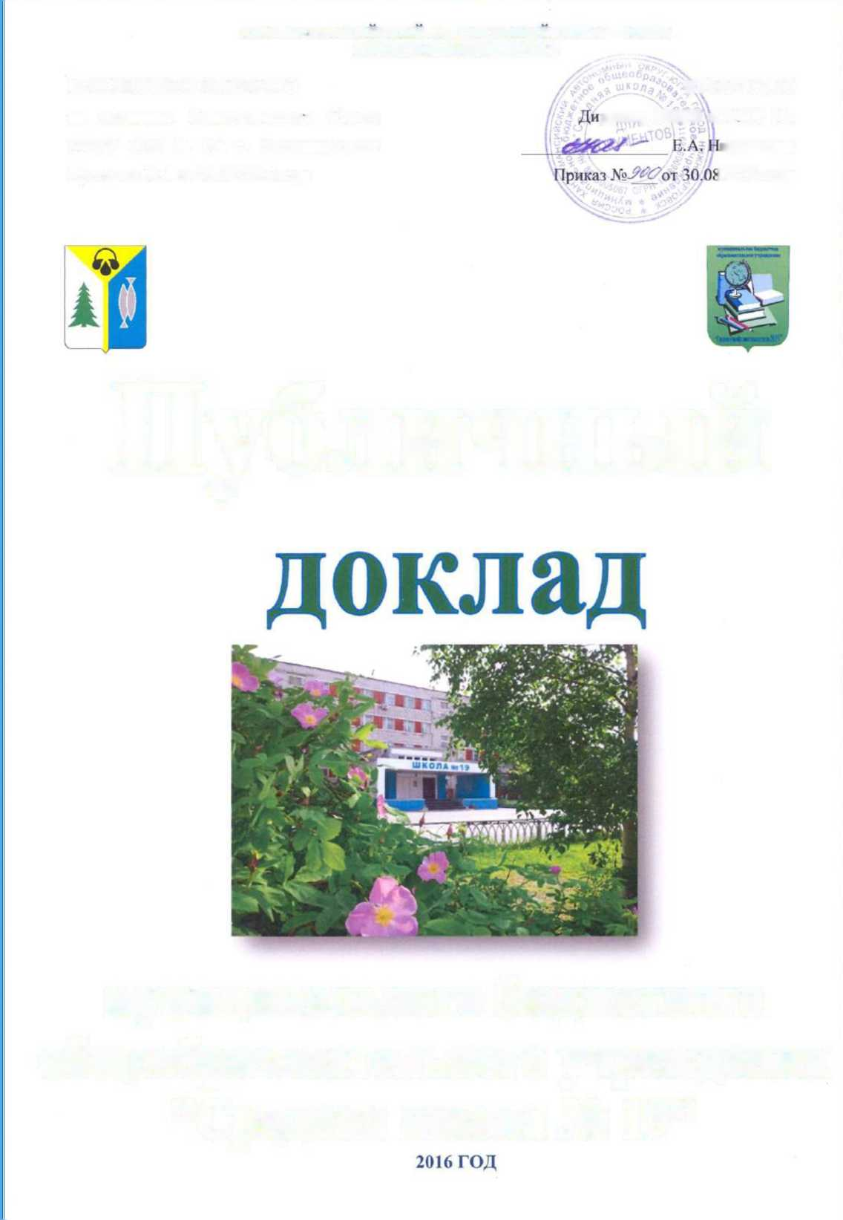
ХАНТЫ-МАНСИИСКИИ АВТОНОМНЫЙ ОКРУГ- ЮГРА
ГОРОД НИЖНЕВАРТОВСК
РАССМОТРЕНО И ПРИНЯТО
УТВЕРЖДАЮ ректор МБОУ «СИ! № 19»
арышкина 1.2016 года
на заседании Педагогического Совета МБОУ «СШ № 19» г. Нижневартовска Протокол № 1 от 30.08.2016 года

Публичный

муниципального бюджетного
общеобразовательного учреждения
"Средняя школа № 19"

СОДЕРЖАНИЕ
ВВЕДЕНИЕ 3
РАЗДЕЛ I. Общая информация об образовательном учреждении 4-8
- ИНФОРМАЦИОННАЯ КАРТА МБОУ «СШ №19» 4
- НОРМАТИВНО-ПРАВОВОЕ ОБЕСПЕЧЕНИЕ 5
- ХАРАКТЕРИСТИКА ЗДАНИЯ МБОУ «СШ №19» И ИНФРАСТРУКТУРА 7
- СОСТАВ ОБУЧАЮЩИХСЯ И СОЦИАЛЬНЫЕ ОСОБЕННОСТИ СЕМЕЙ ШКОЛЬНИКОВ 8
РАЗДЕЛ II. Организация образовательного процесса 9-15
- УЧЕБНЫЙ ПЛАН 9
- РЕЖИМ ОБУЧЕНИЯ 9
- ВВЕДЕНИЕ ФГОС В МБОУ «СШ №19» 10
- ПРОФИЛЬНОЕ ОБУЧЕНИЕ (10 - 11 классы) 11
- ИСПОЛЬЗОВАНИЕ СОВРЕМЕННЫХ ОБРАЗОВАТЕЛЬНЫХ ТЕХНОЛОГИЙ 12
- ВНЕУРОЧНАЯ ДЕЯТЕЛЬНОСТЬ, ДОПОЛНИТЕЛЬНОЕ ОБРАЗОВАНИЕ ДЕТЕЙ 14
РАЗДЕЛ III. Условия образовательного и воспитательного процесса 15-31
- ФИНАНСОВОЕ ОБЕСПЕЧЕНИЕ 15
- КАДРОВОЕ ОБЕСПЕЧЕНИЕ 16
- ОРГАНИЗАЦИЯ ПИТАНИЯ 24
- ОБЕСПЕЧЕНИЕ БЕЗОПАСНОСТИ ОБУЧАЮЩИХСЯ И СОТРУДНИКОВ
ОБРАЗОВАТЕЛЬНОГО УЧРЕЖДЕНИЯ 25
- МАТЕРИАЛЬНО-ТЕХНИЧЕСКАЯ БАЗА МБОУ «СШ №19» 26
- СОСТОЯНИЕ ЗДОРОВЬЯ ШКОЛЬНИКОВ, МЕРЫ ПО ОХРАНЕ И УКРЕПЛЕНИЮ
ЗДОРОВЬЯ ОБУЧАЮЩИХСЯ 28
РАЗДЕЛ IV. Достижения и результаты образовательной деятельности 31-63
- РЕЗУЛЬТАТЫ УСПЕВАЕМОСТИ ОБУЧАЮЩИХСЯ 31
- ИТОГИ ГОСУДАРСТВЕННОЙ ИТОГОВОЙ АТТЕСТАЦИИ ВЫПУСКНИКОВ 32
- УЧАСТИЕ ОБУЧАЮЩИХСЯ В ИНТЕЛЛЕКТУАЛЬНЫХ, ТВОРЧЕСКИХ И
СПОРТИВНЫХ КОНКУРСАХ 33
- АКТИВНОСТЬ ПЕДАГОГОВ МБОУ «СШ №19» 51
- ОСВЕЩЕНИЕ ДЕЯТЕЛЬНОСТИ ПЕДАГОГОВ И ОБУЧАЮЩИХСЯ МБОУ «СШ №19» В
СРЕДСТВАХ МАССОВОЙ ИНФОРМАЦИИ 60
РАЗДЕЛ V. Основные сохраняющиеся проблемы образовательного учреждения 64
РАЗДЕЛ VI. Основные направления развития муниципального бюджетного общеобразовательного учреждения «Средняя школа №19» 65

ВВЕДЕНИЕ
Администрация и педагогический коллектив муниципального бюджетного общеобразовательного учреждения «Средняя школа №19» города Нижневартовска предлагает аналитический публичный документ в форме периодического отчета, обеспечивающий информирование всех заинтересованных сторон о состоянии и перспективах развития образовательного учреждения.
Публичный доклад адресован представителям органов законодательной и исполнительной власти, обучающимся и их родителям (законным представителям), работникам системы образования, представителям средств массовой информации, общественным организациям и другим заинтересованным лицам.
Основные цели доклада:
- обеспечение информационной основы для организации диалога и согласования интересов всех участников образовательного процесса, включая представителей общественности;
- обеспечение прозрачности функционирования образовательного
учреждения;
- информирование потребителей образовательных услуг о приоритетных направлениях развития школы, планируемых мероприятиях и ожидаемых результатах деятельности образовательного учреждения.
Информация, представленная в докладе, отражает основные результаты деятельности образовательного учреждения в 2015-2016 учебном году.

РАЗДЕЛ I. Общая информация об образовательном учреждении
- ИНФОРМАЦИОННАЯ КАРТА МБОУ «СШ №19»
- Полное наименование образовательного учреждения - Муниципальное бюджетное общеобразовательное учреждение «Средняя школа №19» города Нижневартовска.
- Г од основания школы - 1984.
- Лицензия, срок действия - серия 86ЛО1 №0001199, регистрационный № 1988. Срок действия лицензии с 26 марта 2015 года бессрочно.
- Свидетельство государственной аккредитации - серия 86АО1 №0000341, регистрационный № 1078. Срок действия с 12 мая 2015 года по 11 мая 2027 года.
- Руководитель образовательного учреждения - Елена Александровна Нарышкина, Отличник народного просвещения.
- Юридический адрес образовательного учреждения - 628624, Российская Федерация, Тюменская область, Ханты-Мансийский автономный округ - Югра, г. Нижневартовск, ул. Мира, 76-В.
7. Контактный телефон (факс) - 8 (3466) 46-11-67; (8 (3466) 43-34-51).
8. Электронный адрес образовательного учреждения - school19nv@mail.ru 9. Официальный сайт образовательного учреждения - school19-nv.ucoz.ru

- НОРМАТИВНО-ПРАВОВОЕ ОБЕСПЕЧЕНИЕ
Нормативно-правовое обеспечение образовательно-воспитательной системы и дополнения осуществляются в соответствии с требованиями действующего законодательства. МБОУ «СШ №19» осуществляет свою деятельность в соответствии с Уставом (новая редакция), утвержденным 10.02.2015 года № 115/36-п приказом департамента муниципальной собственности и земельных ресурсов администрации города и соответствует требованиям
- Конвенции о правах ребенка; Конституции Российской Федерации;
- Закону «Об образовании в Российской Федерации»;
- Национальной образовательной стратегии «Наша новая школа»;
- Концепции духовно-нравственного развития и воспитания личности гражданина России;
- Федеральной целевой программе развития образования на 2016-2020 годы;
- Постановлению Главного Государственного санитарного врача Российской Федерации «Об утверждении СанПин 2.4.2.2821-10 «Санитарноэпидемиологические требования к условиям и организации обучения в общеобразовательных учреждениях» от 29.12.2010 № 189, (зарегистрировано в Минюсте Российской Федерации 03.03.2011 № 19993
Приоритетными направлениями образовательной деятельности на федеральном, региональном и муниципальном уровнях были приняты:
- достижение высокого уровня качества и доступности образовательных услуг;
- информатизация образовательного процесса;
- обеспечение успешной социализации выпускников через систему предпрофильного и профильного обучения;
- сохранение здоровья обучающихся;
- обеспечение открытости образовательного учреждения.
На школьном уровне были приняты документы, обозначившие механизм реализации вышеуказанных направлений педагогическим коллективом МБОУ «СШ №19»:
- Программа развития школы на 2016-2018 годы;
Учебная деятельность:
- Основная образовательная программа начального общего образования.

- Основная образовательная программа основного общего образования (5 класс).
- Основная образовательная программа основного общего образования (6-9 классы).
- Основная образовательная программа среднего общего образования (10 - 11 классы).
Программа «Школа России»
Здоровьесбережение:
- Программа: «Здоровье школьников».
Методическая работа:
- Программа «Кадры».
- Программа «Наставничество».
- Программа «Одаренные дети».
Информатизация:
- Программа «Развитие информационно-образовательной среды МБОУ «СШ№19» Воспитательно-профилактическая работа:
- Программа воспитания обучающихся «Содружество».
- Программа развития воспитательной компоненты в МБОУ «СШ №19».
- Программа «Здоровое поколение».
- Программа «Мы за жизнь» по профилактике суицидального поведения среди несовершеннолетних.
- Программа по профилактике употребления ПАВ.
- Программа «Профилактика безнадзорности и правонарушений несовершеннолетних».
- Программа по профилактике наркомании «Не переступи черту».
- Программа дополнительного образования «Путь к успеху».
- Программа «Мой профессиональный выбор», «Познай себя» (развитие лидерских качеств подростка).
- Программа «Психологическое сопровождение допризывников».
- Программа «Психолого-педагогическое сопровождение образовательного процесса МБОУ «СШ №19» на 2013-2017 г.г.»
- Программа по профилактике терроризма и экстремизма.
- Программа летнего пришкольного лагеря «Дети Югры».
- Программа патриотического воспитания «Наследие».
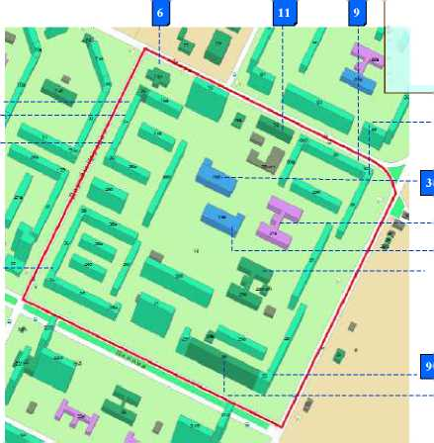

- ХАРАКТЕРИСТИКА ЗДАНИЯ МБОУ «СШ №19» И ИНФРАСТРУКТУРА
Здание муниципального бюджетного общеобразовательного учреждения «Средняя школа № 19» представляет собой 4-этажное кирпичное здание, расположенное по адресу: г. Нижневартовск, ул. Мира 76В. Образовательное учреждение расположено в одном здании. Общая площадь всех помещений составляет 7432,5 м . Количество классных комнат 37, имеются 2 компьютерных класса, учебные мастерские, спортивный зал и зал корригирующей гимнастики, пришкольный стадион, автогородок, плавательный бассейн, музей, столовая.
Схема 14-го микрорайона
- - детские сады №34 «Дюймовочка» и №47 «Г нездышко»
- - МБОУ «СШ №19»
- - МБОУ «СШ №3»
- - ДШИ №22
- - радиошкола
- - кинотеатр «Мир»
- - детская библиотека «Журавушка»
- - окружная больница № 2
- - аптека
3
- -участковый пункт полиции
- - военкомат
- -ЖЭУ-14 ОАО УК №21
ю|
МБОУ «СШ №19» расположена в центре 14-ого микрорайона города. В нем находятся два детских дошкольных учреждения (детские сады №34 «Дюймовочка» и №47 «Гнездышко»), два общеобразовательных учреждения (МБОУ «СШ №19» и МБОУ «СШ №3»), учреждения дополнительного образования (МУДОД «ДШИ №2» и радиошкола), учреждения культуры (кинотеатр «Мир» и детская библиотека «Журавушка»), медицинские учреждения (окружная больница № 2 и три аптеки), учреждения
социального и бытового назначения (участковый пункт полиции, военный комиссариат, ЖЭУ - 14 ОАО УК № 1 и другие).
- СОСТАВ ОБУЧАЮЩИХСЯ И СОЦИАЛЬНЫЕ ОСОБЕННОСТИ

СЕМЕЙ ШКОЛЬНИКОВ
В МБОУ «СШ №19» на конец 2015- 2016 учебного года обучается 855 учеников. 120
100
106
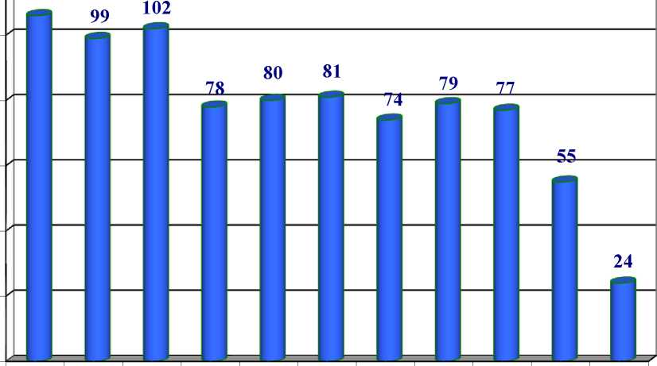
классы классы классы классы классы классы классы классы классы классы классы
123456789 10 11
80
60
40
20
0
Социальный паспорт семей
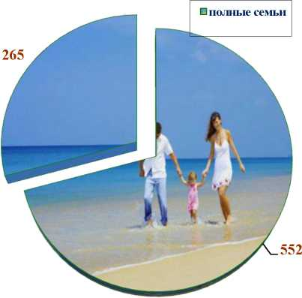

РАЗДЕЛ II. Организация образовательного процесса
- УЧЕБНЫЙ ПЛАН
Учебный план МБОУ «СШ №19» является ключевым документом,
обеспечивающим развитие образовательного учреждения в рамках единого образовательного процесса. Цель учебного плана - обеспечение гарантированного достижения обязательного уровня подготовки обучающихся.
Разработка и утверждение учебного плана осуществляется в порядке, установленном нормативными правовыми актами, действующими в сфере
образованияРазработка учебного плана на 2015-2016 учебный год осуществлялась с учетом специфики и особенностей образовательного учреждения, кадровой, учебнометодической и материальной базы МБОУ «СШ №19».
Средняя недельная нагрузка обучающихся
1 класс | 21 час
2-4 классы | 23 часа
5 класс | 32 часа
6 класс | 33 часа
7 класс | 35 часов
8-9 классы | 36 часов
10-11 классы | 37 часов

- РЕЖИМ ОБУЧЕНИЯ
Продолжительность учебного года для 1 классов - 33 недели, пятидневная рабочая неделя; продолжительность учебного года для 2-4 классов - 34 недели, пятидневная рабочая неделя; для 5-11 классов - 35 учебных недель, шестидневная рабочая неделя. Годовой календарный учебный график составлен на три учебных триместра.
Каникулы в течение учебного года составляют 30 календарных дней. Для обучающихся 1 классов и классов коррекционного обучения устанавливаются дополнительные каникулы.

Обучение проводится в две смены. Учебный день в МБОУ «СШ №19» для обучающихся первой смены начинается в 8.00, для обучающихся второй смены - в 14.00. Продолжительность урока - 40 минут, продолжительность перемен - 15 - 20 минут. Средняя наполняемость классов - 25 человек.
Внеурочное время представлено занятиями индивидуальными и групповыми, консультациями по учебным предметам, кружковой деятельностью, спортивными секциями и внеучебными мероприятиями, в системе дополнительного образования, элективные курсы, занятия проектной и исследовательской деятельностью обучающихся.
- ВВЕДЕНИЕ ФГОС В МБОУ «СШ №19»
Федеральные государственные образовательные стандарты начального, основного и среднего (полного) общего образования утверждены приказом Минобрнауки России от 06.10.2009 года № 373. ФГОС основного общего образования утвержден приказом Минобрнауки России от 17.12.2010 года №1897.
ФГОС общего образования должен обеспечивать:
- единство образовательного пространства Российской Федерации;
- преемственность основных образовательных программ (далее - ООП) начального, основного и среднего общего образования.
ФГОС общего образования включает в себя требования:
- к структуре основной образовательной программе общего образования;
- условиям реализации основной образовательной программы общего образования (кадровым, финансовым, материально-техническим и иным);
- результатам освоения основной образовательной программы общего образования.
Сроки введения ФГОС в МБОУ «СШ №19»
№ п/п | Учебный год | КЛАССЫ
1. | 2011-2012 учебный год | 1 классы
2. | 2012-2013 учебный год | 2 классы
3. | 2013-2014 учебный год | 3 классы
4. | 2014-2015 учебный год | 4 классы
5. | 2015-2016 учебный год | 5 классы

6. | 2016-2017 учебный год | 6 классы ФГОС ОВЗ
7. | 2017-2018 учебный год | 7 классы
8. | 2018-2019 учебный год | 8 классы
9. | 2019-2020 учебный год | 9 классы
10. | 2020-2021 учебный год | 10 классы
11. | 2021-2022 учебный год | 11 классы

- ПРОФИЛЬНОЕ ОБУЧЕНИЕ (10 -11 классы)
Профильное обучение в МБОУ «СШ №19» — это обучение старших классов по учебным планам, включающим базовые и профильные предметы, позволяющие сосредоточивать преимущественное внимание на углубленном изучении блока дисциплин, соответствующих избранному профилю образования. Основные задачи системы профильного обучения в муниципальном бюджетном образовательном учреждении «Средняя общеобразовательная школа №19»:
- дать обучающимся глубокие и прочные знания по профильным дисциплинам, то есть, именно в той области, где они предполагают реализовать себя по окончании школы;
- выработать у школьников навыки самостоятельной познавательной деятельности, подготовить их к решению задач различного уровня сложности;
- сориентировать учащихся в широком круге проблем, связанных с той или иной сферой деятельности;
- развить у обучающихся мотивацию к научно-исследовательской деятельности;
- выработать у учащихся мышление, позволяющее не пассивно потреблять информацию, а критически и творчески перерабатывать ее; иметь своё мнение и уметь отстаивать его в любой ситуации;
- сделать обучающихся конкурентоспособными в плане поступления в выбранные ими вузы.
Профили в «МБОУ СШ №19»
Физико-математический | Химико-биологический
Предметы, изучаемые на профильном уровне

математика; | математика;
информатика; | химия;
физика | биология
Предметы, изучаемые на базовом уровне
публичный доклад муниципального бюджетного общеобразовательного учреждения
«СРЕДНЯЯ ШКОЛА №19» ЗА 2015-2016 УЧЕБНЫЙ ГОД
русский язык; литература; иностранный язык; история; обществознание; естествознание; физкультура; ОБЖ
русский язык; литература; иностранный язык; история; обществознание; география; физика; физкультура; ОБЖ

- ИСПОЛЬЗОВАНИЕ СОВРЕМЕННЫХ ОБРАЗОВАТЕЛЬНЫХ

ТЕХНОЛОГИЙ
Современные образовательные технологии позволяют в полной мере реализовывать познавательную и творческую активность школьников в учебном процессе, дают возможность повышать качество образования, более эффективно использовать учебное время и снижать долю репродуктивной деятельности учащихся за счет снижения времени, отведенного на выполнение домашнего задания. Современные образовательные технологии ориентированы на индивидуализацию, дистанционность и вариативность образовательного процесса, академическую мобильность обучаемых, независимо от возраста и уровня образования. В МБОУ «СШ № 19» представлен широкий спектр образовательных педагогических технологий, которые применяются в учебном процессе.
Внедрение в образовательный процесс современных образовательных и информационных технологий в образовательный процесс позволяет учителям:
- отработать глубину и прочность знаний, закрепить умения и навыки в различных областях деятельности;
- развивать технологическое мышление, умения самостоятельно планировать свою учебную, самообразовательную деятельность;
- воспитывать привычки чёткого следования требованиям технологической дисциплины в организации учебных занятий.
Использование широкого спектра педагогических технологий дает возможность педагогическому коллективу продуктивно использовать учебное время и добиваться высоких результатов обученности школьников.

Проблемное обучение. Создание в учебной деятельности проблемных ситуаций и организация активной самостоятельной деятельности учащихся по их разрешению, в результате чего происходит творческое овладение знаниями, умениями, навыками, развиваются мыслительные способности.
Разноуровневое обучение. У учителя появляется возможность помогать слабому, уделять внимание сильному, реализуется желание сильных учащихся быстрее и глубже продвигаться в образовании. Сильные учащиеся утверждаются в своих способностях, слабые получают возможность испытывать учебный успех, повышается уровень мотивации ученья.
Проектные методы обучения. Работа по данной методике дает возможность развивать индивидуальные творческие способности учащихся, более осознанно подходить к профессиональному и социальному самоопределению.
Исследовательские методы в обучении. Дают возможность учащимся самостоятельно пополнять свои знания, глубоко вникать в изучаемую проблему и предполагать пути ее решения, что важно при формировании мировоззрения. Это важно для определения индивидуальной траектории развития каждого школьника.
Лекционно-семинарско-зачетная система. Данная система используется в основном в старшей школе, т.к. это помогает учащимся подготовиться к обучению в ВУЗах. Дает возможность сконцентрировать материал в блоки и преподносить его как единое целое, а контроль проводить по предварительной подготовке обучающихся.
Технология использования в обучении игровых методов: ролевых, деловых и других видов обучающих игр. Расширение кругозора, развитие познавательной деятельности, формирование определенных умений и навыков, необходимых в практической деятельности, развитие общеучебных умений и навыков.
Обучение в сотрудничестве (командная, групповая работа). Сотрудничество трактуется как идея совместной развивающей деятельности взрослых и детей. Суть индивидуального подхода в том, чтобы идти не от учебного предмета, а от ребенка к предмету, идти от тех возможностей, которыми располагает ребенок, применять психолого-педагогические диагностики личности.
Информационно-коммуникационные технологии. Изменение и неограниченное обогащение содержания образования, использование интегрированных курсов, доступ в Интернет.
Здоровье сберегающие технологии. Использование данных технологий позволяют равномерно во время урока распределять различные виды заданий, чередовать

мыслительную деятельность с физминутками, определять время подачи сложного учебного материала, выделять время на проведение самостоятельных работ, нормативно применять технические средства обучения, что дает положительные результаты в обучении.
- ВНЕУРОЧНАЯ ДЕЯТЕЛЬНОСТЬ, ДОПОЛНИТЕЛЬНОЕ ОБРАЗОВАНИЕ ДЕТЕЙ
Муниципальное бюджетное общеобразовательное учреждение «Средняя школа № 19» ориентировано на обучение и воспитание обучающихся, а также развитие их физиологических, психологических, интеллектуальных особенностей, образовательных потребностей, с учетом их возможностей, личностных склонностей, способностей. Это достигается путем создания адаптивной педагогической системы, благоприятных условий для общеобразовательного, умственного, нравственного и физического развития каждого обучающегося.
Этому способствует слаженное взаимодействие администрации образовательной организации, педагогического коллектива, педагога-психолога, социального педагога, медицинского работника, классных руководителей, а также при тесном сотрудничестве с представителями родительского комитета и социума.
Отмечается, что 100% детей, находящихся в трудной жизненной ситуации, детей с ограниченными физическими возможностями здоровья, детей с отклонениями в поведении, включены в систему дополнительного образования, обеспечивая тем полноценное включение в образовательное пространство, успешную социализацию, профилактику безнадзорности, правонарушений и других асоциальных явлений.
Качество работы объединений дополнительного образования отмечено в результатах участия школьников в городских, окружных и всероссийских мероприятиях.
Воспитательная работа с обучающимися организуется на базе классных коллективов классными руководителями в соответствии с планом воспитательной работы. Чтобы стимулировать развитие личности каждого учащегося, классные руководители стараются найти каждому учащемуся дело по душе, в соответствии с его интересами и способностями. Классные руководители стараются поощрять и поддерживать учащихся, которые пытаются попробовать себя в чем-то новом, чтобы раскрыть и развить новые черты своего характера, найти новые интересы.
Педагогический коллектив МБОУ «СШ №19» проводит систематическое

информирование обучающихся о возможностях получения дополнительного образования в Нижневартовске.
Занятия в системе дополнительного образования в школе проводятся по нескольким направлениям: спортивно-оздоровительное, экологическое, художественно-эстетическое, гражданско-патриотическое.

РАЗДЕЛ III. Условия образовательного и воспитательного процесса
- ФИНАНСОВОЕ ОБЕСПЕЧЕНИЕ
Образовательное учреждение обеспечивает целевое использование бюджетных средств. Фактов нарушений в финансовой деятельности МБОУ «СШ №19» за прошедший учебный год не зафиксировано.
II полугодие 2015 года
 | Средства из | Средства из
Статьи расходов | городского бюджета (в тыс. рублей) | окружного бюджета
 |  | (в тыс. рублей)
Оплата труда:
Заработная плата | 431,0 | 23510,0
Начисления на выплаты по оплате труда | 120,7 | 7422,8
Прочие выплаты | 422,4 | -
Оплата услуг:
Услуги связи | 60,1 | 36,0
Коммунальные услуги | 1641,4 | -
Работы по содержанию имущества | 768,4 | -
Прочие работы | 519 | -
Организация обеспечения питанием учащихся |  | 4665,6
Прочие расходы
Увеличение стоимости:
Увеличение стоимости основных средств |  | 3130,0
Увеличение стоимости материальных запасов | 224,5 | 1020,1

I полугодие 2016 года
 | Средства из | Средства из
Статьи расходов | городского бюджета (в тыс. рублей) | окружного бюджета
 |  | (в тыс. рублей)
Оплата труда:
Заработная плата | 113,0 | 41490
Начисления на выплаты по оплате труда | 31,6 | 11480
Прочие выплаты | 900 | -
Оплата услуг:
Услуги связи | 40 | 36
Коммунальные услуги | 2419,8 | -
Работы по содержанию имущества | 662 | -
Прочие работы | 1105,00 | -
Организация обеспечения питанием учащихся | - | 5117,00
Прочие расходы
Увеличение стоимости:
Увеличение стоимости основных средств | - | 1031,00
Увеличение стоимости материальных запасов | 140,00 | 142,00

- КАДРОВОЕ ОБЕСПЕЧЕНИЕ
Руководство образовательного учреждения уделяет большое внимание созданию благоприятных условий для поддержки и профессионального развития своих педагогов, поскольку кадровый потенциал является наиболее важным ресурсом, позволяющим осуществлять качественный образовательный процесс. Среди педагогических работников МБОУ «СШ № 19» имеют звания:
- «Отличник народного просвещения» - 2 человека;
- «Почётный работник общего образования» - 7 человек.
В МБОУ «СОШ №19» трудятся:
- «Ветеран труда Российской Федерации» - 10 человек;
- «Ветеран труда ХМАО-Югры» - 1 человек.

В 2015-2016 учебном году аттестацию прошли 11 учителей МБОУ «СШ №19», что составляет 21,1% от общей численности педагогов. Из них 5 учителей впервые прошли аттестацию на высшую квалификационную категорию, 2 педагога подтвердили высшую квалификационную категорию, одному педагогу присвоена первая квалификационная категория, и 3 учителя успешно прошли процедуру аттестации на соответствие занимаемой должности.
Результаты прохождения аттестации педагогами МБОУ «СШ №19»
в 2015-2016 учебном году
№ | Ф.И.О. | Должность | Результат аттестации
1. | Петренко  Марина Степановна | Учитель начальных классов | Присвоена высшая квалификационная категория сроком на 5 лет
2. | Плюшкина Анна Евгеньевна | Учитель химии и биологии | Присвоена высшая квалификационная категория сроком на 5 лет
3. | Ткаченко Ольга Викторовна | Учитель географии | Присвоена высшая квалификационная категория сроком на 5 лет
4. | Чебыкина Нина Леонидовна | Учитель географии | Присвоена высшая квалификационная категория сроком на 5 лет
5. | Чистоедова Светлана Виктроровна | Учитель начальных классов | Присвоена высшая квалификационная категория сроком на 5 лет
6. | Логинова  Зинаида Николаевна | Учитель  изобразительного  искусства | Присвоена высшая квалификационная категория сроком на 5 лет
7. | Мечева  Ольга Николаевна | Преподаватель- организатор ОБЖ | Присвоена высшая квалификационная категория сроком на 5 лет
8. | Волков  Радик Николаевич | Учитель физической культуры | Присвоена первая квалификационная категория сроком на 5 лет
9. | Башукова Алена Алексеевна | Учитель английского языка | Подтверждено соответствие занимаемой должности
10 | Иванова  Елена Вениаминовна | Учитель начальных классов | Подтверждено соответствие занимаемой должности
11. | Лукьянова  Оксана Александровна | Учитель английского языка | Подтверждено соответствие занимаемой должности

В этом учебном году курсы повышения квалификации прошли 28 учителей (47,4% от общего числа педагогов).
Педагогической базой для обучения педагогов МБОУ «СШ № 19» в течение учебного года были учреждения:
- АУ ДПО ХМАО-Югры «Институт развития образования»;
- БУ «Нижневартовский социально-гуманитарный колледж»;
- ФГБОУ ВПО «Нижневартовский государственный университет»;
- ГБОУ ВПО «Сургутский государственный университет»;
- ГБОУ ВПО ХМАО - Югры «Сургутский государственный педагогический университет»;
- АНО «Центр дополнительного образования «Профессионал-Р»;
- «Фоксфорд» Центр онлайн-обучения «Нетология-группа»;
- ГБОУ ДПО «Челябинский ИПиПКРО»;
- ИДОиПО ФГБОУ «Челябинский государственный педагогический институт»;
- Педагогический университет «Первое сентября»;
- АНО ВО «Московский институт современного академического образования»;
- ЧУДПО «Сибирский институт практической психологии, педагогики и социальной работы».
Прохождение курсов повышения квалификации педагогическими работниками
МБОУ «СШ №19» в 2015-2016 учебном году
 |  | Кол-во
№ | Темы курсов  повышения квалификации | педагогов,  просл. | Учреждение, проводившее КПК
 |  | курсы
1. | Преподавание дисциплин образовательной области «Естествознание» (специальность: география) | 1 | Педагогический университет «Первое сентября»
2. | Психолого-педагогическая компетентность педагога | 1 | АНО «Центр дополнительного образования «Профессионал- Р»
3. | Математика. Олимпиадная подготовка учащихся 8-11 классов | 1 | «Фоксфорд» Центр онлайн- обучения «Нетология- группа» г.Москва
4. | Особенности и технологии реализации программы по основам медиаграмотности в образовательной организации | 2 | АУ ДПО ХМАО-Югры «Институт развития образования»
5. | Методы и приемы построения уроков ОБЖ и внеурочной деятельности (5-11 класс) в | 1 | АНО ДПО «Учебноконсультационный центр

 | соответствии с Федеральным государственным образовательным стандартом |  | «Охрана труда и экология»
6. | Практика преподавания русского языка и федеральный государственный образовательный стандарт | 1 | АУ ДПО ХМАО-Югры «Институт развития образования»
7. | Теория и практика введения ФГОС: технологии организации исследовательской и проектной деятельности обучающихся начальной и основной школы | 3 | ГБОУ ВПО «Сургутский государственный университет»
8. | Организация процесса обучения математике в условиях реализации федеральных государственных образовательных стандартов общего образования | 1 | АУ ДПО ХМАО-Югры «Институт развития образования»
9. | Инновационные методы управления образовательными системами. Модель государственно-общественного управления научно-методическим сопровождением достижения современного качества образования | 1 | ГБОУ ДПО  «ЧелябинскийИПиПКРО »
10. | Современные методики и технологии начального общего образования | 3 | БУ «Нижневартовский социально-гуманитарный колледж»
11. | Метапредметные умения учителя как требования ФГОС | 1 | АУ ДПО ХМАО-Югры «Институт развития образования»
12. | Современный образовательный менеджмент. Государственнообщественный характер управления качеством дополнительного образования детей в условиях реализации ФГОС общего образования | 1 | ГБОУ ДПО  «ЧелябинскийИПиПКРО »
13. | Проектирование воспитательной системы образовательной организации на основе ФГОС | 2 | ГОУ ВПО ХМАО-Югры  «Сургутский государственный педагогический университет»
14. | Технология развивающего обучения химии на основе деятельностного подхода в условиях реализации федеральных государственных образовательных стандартов общего образования | 1 | АУ ДПО ХМАО-Югры  «Институт развития образования»
15. | Аттестация педагогических работников в условиях введения профстандарта педагога | 1 | ГОУ ВПО ХМАО-Югры  «Сургутский государственный педагогический университет»
16. | Педагогические технологии образовательного и воспитательного процесса в условиях реализации ФГОС (в предметной области «Технология») | 1 | ИДОиПО ФГБОУ  «Челябинский государственный педагогический институт»
17. | Преподавание предмета «Искусство» в современных условиях реализации ФГОС | 1 | АНО ВО «Московский институт современного академического образования»
18. | Организация обучения предмета | 1 | ЧУДПО «Сибирский

 | «Технология» в рамках ФГОС ООО |  | институт практической психологии, педагогики и социальной работы»
19. | Анализ типичных ошибок при прохождении государственной итоговой аттестации по предмету «математика» в 11-х классах | 1 | АУ ДПО ХМАО-Югры «Институт развития образования»
20. | Особенности и технологии реализации всероссийского физкультурно -спортивного комплекса «Готов к труду и обороне» | 1 | ГОУ ВПО ХМАО-Югры  «Сургутский государственный педагогический университет»
21. | Социокультурные истоки | 2 | Издательский дом «Истоки»
22. | Организационные основы деятельности палаточного лагеря и детского оздоровительного лагеря с дневным пребыванием детей на базе учреждений образования, культуры и спорта | 1 | ФГБОУ ВПО  «Нижневартовский  государственный  университет»

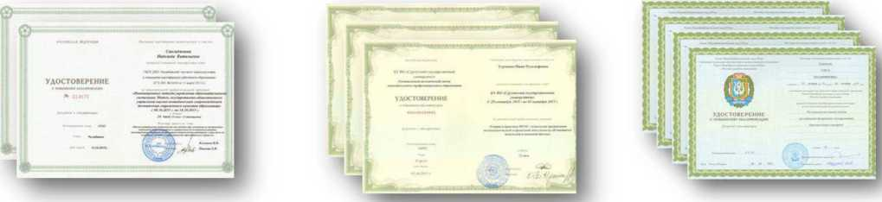

В 2015-2016 учебном году педагоги МБОУ «СШ №19» проходили обучение на семинарах разных как по своей форме, так и по содержанию. Семинары были проведены специалистами следующих организаций:
- ФИМиФ ФГБОУ ВПО «Шадринский государственный педагогический институт»;
- АПОУ ХМАО-Югры «Югорский колледж-интернат олимпийского резерва»;
- ФГБОУ ВПО «Нижневартовский государственный университет»;
- МАУ г. Нижневартовска «Центр развития образования»;
- МАУ г. Нижневартовска «Молодежный центр»;
- МАУ ДО г. Нижневартовска «Центр детского творчества»;
- Издательство «Дрофа»;
- Издательство «Просвещение»;
- Издательство «Русское слово»;
- Издательский центр «Вентана-Граф».
В 2015-2016 учебном году обучение на семинарах прошли 43 педагога МБОУ «СШ №19», что составляет 73% от общего числа педагогических работников образовательной организации.

Обучение педагогических работников МБОУ «СШ №19» на семинарах в 2015-2016 уч. году
 |  | Кол-во
 |  | педагогов,  просл. | Учреждение, проводившее семинары
№ | Темы семинаров
 |  | семинары
1. | Интернет-ресурс педагога: инструмент для представления опыта | 3 | МАУ г. Нижневартовска «Центр развития образования»
2. | Образовательный процесс в условиях реализации ФГОС НОО: средства достижений планируемых результатов на примере использования системы УМК «Алгоритм успеха» ИЦ «Вентана-Граф». | 7 | Издательский центр «Вентана- Граф»
3. | «Электронная библиотека» - инструмент образовательной системы стандартов нового поколения | 1 | МАУ г. Нижневартовска «Центр развития образования»
4. | Электронная форма учебника биологии и химии издательства «ДРОФА» как современное интерактивное средство обучения | 2 | Издательство «Дрофа»
5. | Достижение планируемых результатов освоения основной образовательной программы при обучении математике по УМК издательства «Просвещение» в свете Концепции математического образования c использованием электронных форм учебников (далее - ЭФУ)»; «Подготовка обучающихся к государственной итоговой аттестации по математике с использованием пособия «Я сдам ЕГЭ» издательства «Просвещение» | 1 | Издательство «Прсовещение»
6. | Школьная служба примирения и восстановительная культура взаимоотношений | 1 | МАУ г. Нижневартовска «ЦРО»
7. | Решение групповых конфликтов в школьной службе примирения | 1 | МАУ г. Нижневартовска «ЦРО»
8. | Химия в школе XXI века | 1
9. | Готовимся к ЕГЭ без репетитора | 3 | МАУ г. Нижневартовска «ЦРО»
10. | Обучение математике в школе в условиях новых форм итогового контроля | 1 | ФИМиФ ФГБОУ ВПО  «Шадринский гос. пед. институт»
11. | Система психолого- | 1 | МАУ г. Нижневартовска «Центр

 | педагогической работы с учащимися старших классов по оптимизации их развития, профилактики проблем в обучении и профессиональном определении |  | развития образования»
12. | Нормативно-правое и программно-методическое обеспечение реализации дополнительных общеразвивающих программ в условиях открытого образования | 1 | МАУ ДО г. Нижневартовска «Центр детского творчества»
13. | Судейство соревнований Всероссийского физкультурноспортивного комплекса «Готов к труду и обороне» | 4 | АПОУ ХМАО-Югры «Югорский колледж-интернат олимпийского резерва»
14. | Организация работы по информационному противодействию распространения идей экстремизма среди молодежи в сети Интернет | 1 | МАУ г. Нижневартовска «Молодежный центр»
15. | Реализация требований ФГОС средствами УМК по химии О.С.Габриеляна», «Электронная форма учебника | 1 | Издательство «Дрофа»
16. | Организация исследовательской деятельности школьников в сфере физической культуры и спорта | 3 | ФГБОУ ВПО «НВГУ»
17. | Личное финансовое планирование | 1 | МБОУ  «Лицей № 2»
18. | Решение задач повышенной сложности по химии при организации работы с одаренными детьми | 1 | Учебно-научный центр Новосибирского гос. университета
19. | Использование словарей на уроках русского языка и литературы в целях реализации ФГОС | 2 | МАУ г. Нижневартовска «Центр развития образования»
20. | Ресурсы издательства «Русское слово» для реализации требований ФГОС | 3 | Издательство «Русское слово»
21. | Ресурсы издательства «Просвещение» для достижения качества начального общего образования | 2 | Издательство «Просвещение»
22. | Методические возможности нового УМК по истории России под ред. А.В. Толкунова в контексте реализации ИКС, ФГОС ООО и подготовки к ГИА | 2 | Издательство «Просвещение»

23. | Использование современных учебно -методических комплектов по математике в условиях реализации Концепции математического образования РФ | 1 | Издательство «Просвещение»
24. | Применение современных педагогических технологий учителями-предметниками в урочной и во внеурочной деятельности в рамках реализации ФГОС ООО | 2 | МАУ г. Нижневартовска «Центр развития образования»
25. | Совершенствование уровня педагогического мастерства учителей химии и биологии, их компетентности в условиях обновления содержания образования в соответствии с реализацией ФГОС ООО | 2 | МАУ г. Нижневартовска «Центр развития образования»

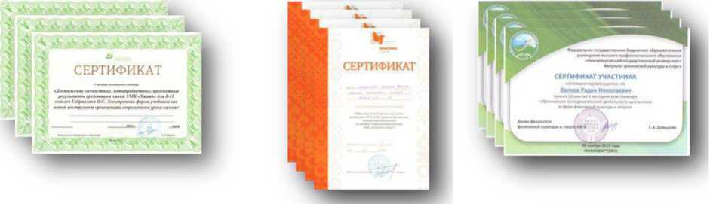

В современных условиях одной из эффективных форм обучения становятся вебинары и видеоконференции. В 2015-2016 учебном году общее число мероприятий, участниками которых стали педагоги МБОУ «СШ № 19» составило 136 вебинаров. Большая часть вебинаров была посвящена введению и реализации федеральных государственных образовательных стандартов, внедрению в образовательный процесс электронных учебников и другим актуальным вопросам образования.
Обучение педагогических работников МБОУ «СШ №19» на вебинарах
в 2015-2016 учебном году
 | Организация (учреждение), | Общее | Документ,
№ | проводившая(ее) вебинар | количество | подтверждающий
 | (видеоконференцию) | часов | обучение
1. | Проект «Инфоурок» | 45 | сертификат
2. | Издательство «Дрофа» | 36 | сертификат

3. | Издательство «Просвещение» | 34 | сертификат
4. | Издательский центр «Вентана Граф» | 6 | сертификат
5. | Информационно-внедренческий центр «Аверс» | 6 | сертификат
6. | Завуч.инфо | 5 | диплом
7. | Проект «Мерсибо» | 3 | сертификат
8. | АНО «Центр независимой оценки качества образования и образовательного аудита «Легион» | 1 | сертификат

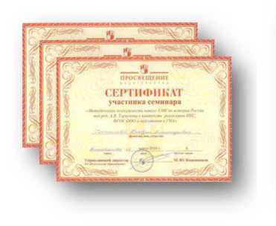
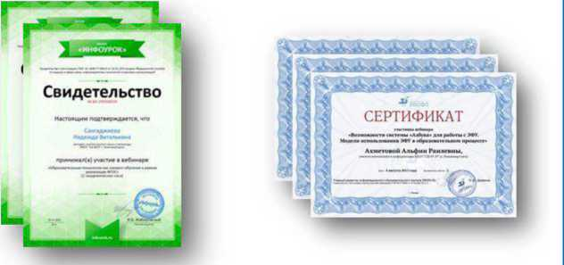
- ОРГАНИЗАЦИЯ ПИТАНИЯ
Особое место уделяется в МБОУ «СШ №19» организации питания обучающихся. Его осуществляет открытое акционерное общество «Комбинат питания социальных учреждений». Все обучающиеся образовательных организаций города Нижневартовска получают бесплатное питание на 44 рубля в день. Доплаты родителей для осуществления полноценного горячего питания детей в 2015-2016 учебном году составили 61 рубль в день. Горячим питанием охвачено 100% детей льготной категории.
Приготовление блюд для школьников осуществляется по цикличному меню, которое разработано с учетом калорийности и правил рационального питания по возрастным категориям. Качество продуктов, поставляемых в школьную столовую, соответствуют установленным требованиям. Для витаминизации питания детей в меню обязательно включаются свежие овощи и фрукты, а также молочные блюда (запеканки, каши, кофейные, какао-напитки с молоком).
Технологическое оборудование в школьной столовой и на пищеблоке соответствует современным требованиям.

- ОБЕСПЕЧЕНИЕ БЕЗОПАСНОСТИ ОБУЧАЮЩИХСЯ И СОТРУДНИКОВ ОБРАЗОВАТЕЛЬНОГО УЧРЕЖДЕНИЯ
Одной из приоритетных задач образовательного учреждения является обеспечение безопасности учебного и воспитательного процесса. В целях укрепления безопасности обучающихся и сотрудников в учреждении установлена система охраны. Созданы все условия для проведения безопасного учебного процесса. Соблюдаются санитарногигиенические нормы при подборе мебели, эксплуатации систем отопления и освещения, эксплуатации компьютерной техники, спортивного инвентаря, соблюдении питьевого режима.
В МБОУ «СШ №19» установлены системы видеонаблюдения и контроля доступа.
На базе МБОУ «СШ №19» действует автогородок, в котором созданы условия для изучения школьниками правил дорожного движения и который предназначен для:
- проведения занятий, направленных на формирование и закрепление знаний правил безопасного и культурного поведения детей на дорогах;
- приобщения школьников к разным социальным ролям: пешехода, пассажира, водителя, инспектора ДПС;
- умения различать дорожные знаки;
- знакомства детей с правилами езды на детских автомобилях, велосипедах, самокатах, роликах.
Во время пребывания обучающихся в школе обеспечение безопасности осуществляется дежурной сменой (вахтер, дежурный учитель) под руководством дежурного администратора. Согласно приказа по школе разработано и введено в действие положение о контрольно-пропускном режиме.
Организован внутриобъектовый режим с пакетом документов, который находится на вахте.
Пожарная безопасность:
- соблюдение нормативно-правовых актов, правил и требований пожарной безопасности, а также проведение противопожарных мероприятий;
- обеспечение образовательного учреждения первичными средствами
пожаротушения, в соответствии нормами, установленными Противопожарным режимом в Российской Федерации;
- неукоснительное выполнение требований Госпожнадзора по устранению недостатков по пожарной безопасности;

- совершенствование системы оповещения о пожаре и эвакуации людей при пожаре;
- перезарядку огнетушителей (в сроки, согласно паспорта) или ремонт при падении
давления в огнетушителе ниже допустимого уровня по показаниям манометра;
- защита от пожара электросетей и электроустановок, приведение их в
противопожарное состояние;
- поддержание в надлежащем состоянии путей эвакуации и запасных выходов;
- содержание подвальных и чердачных помещений в противопожарном состоянии.
В образовательном учреждении проводится комплекс мер по обеспечению безопасных условий учебного процесса, которые должны отвечать требованиям государственного стандарта «ССБТ Общие требования к системе управления охраной труда в организации» (ГОСТ Р 12.0.006-2002).
Основные требования. Наличие Правил и журналов инструктажа обучающихся по технике безопасности на рабочих местах - обязательное условие организации, управления и создания безопасных условий учебного процесса. Меры по охране труда и технике безопасности должны не допускать травматизма детей в образовательном учреждении.
Так в образовательном учреждении проводится плановая работа по вопросам ГО и ЧС, а также обучение обучающихся и сотрудников образовательного учреждения по ГО и ЧС.
Воспитание культуры безопасности сотрудников и обучающихся позволяет при условии системного подхода к ее формированию позитивно влиять на снижение уровня опасных ситуаций и аварийности в среде их обитания, то есть в данном случае в образовательном учреждении.
Главная задача - научить обучающихся знать и уметь правильно, рационально действовать в различных чрезвычайных ситуациях.
- МАТЕРИАЛЬНО-ТЕХНИЧЕСКАЯ БАЗА ОБРАЗОВАТЕЛЬНОГО

УЧРЕЖДЕНИЯ
Эффективность реализации любой образовательной программы зависит во многом от той материально-технической базы, которой располагает образовательное учреждение. МБОУ «СШ №19» ведет систематическую работу по совершенствованию своей материально-технической базы. Учреждение оснащено современными техническими средствами обучения. В образовательном учреждении имеется виртуальные цифровые лаборатории по физике и химии, позволяющие демонстрировать компьютерные модели с

помощью проекционного оборудования, выполнять исследования и виртуальные эксперименты, лабораторные работы, интерактивные задания.
Уровень материально-технической оснащенности МБОУ «СШ №19»
Компьютеры - 98 шт.
Мобильные классы - 4 Мультимедийные проекторы - 36 шт.
Интерактивные доски - 28 шт.
Документ-камеры - 26 шт.
Принтеры (черно-белые) - 32 шт.
Принтеры (цветные) - 5 шт.
Ксероксы - 4 шт.
МФУ - 26 шт.
Комплект оборудования для видеоконференций - 1.
Для детей всегда открыты двери музыкального зала, учебных мастерских, школьной столовой. Свыше 25 лет существует уникальный музей «Подвиг».
Образовательное учреждение оснащено медицинскими кабинетами, сооружениями спортивной направленности (спортивным залом и залом корригирующей гимнастики, плавательным бассейном, тренажерным залом, лицензированным тиром). Все это позволяет обеспечить здоровьесберегающий образовательный процесс.
Сооружения и площадки на территории МБОУ «СШ №19»
 |  | к
 | р  гадио] | н
 |  | W

В образовательном учреждении имеется библиотека с читальным залом (на 18 человек) и 1 книгохранилище. Общее количество единиц хранения библиотечного фонда составляет 22722 экземпляра. Обеспеченность учебниками и учебными пособиями составляет 100%. Книгообеспеченность учебной литературой на одного ученика составляет 13 экземпляров.
Библиотека обеспечена современной информационной базой: 2 компьютерных места. Фонд учебной, учебно-методической, художественной литературы и

информационная база библиотеки доступны всем учащимся и педагогическому коллективу школы и востребованы.
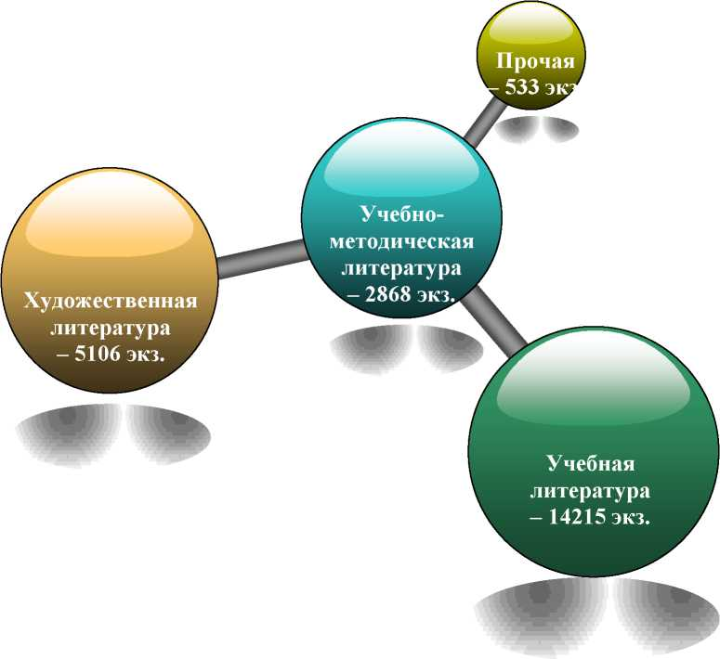

МБОУ «СШ № 19» имеет свой официальный сайт. На нем размещена самая разная информация: история школы, информация о педагогическом и ученическом коллективе школы, о мероприятиях, происходящих в школе, об участии наших педагогов и учеников в различных городских, региональных и всероссийских конференциях, слетах. В актированные дни на сайте можно найти домашние задания для самостоятельной работы по классам и параллелям. Адрес школьного сайта в сети интернет: http://school19- nv.ucoz.ru
- СОСТОЯНИЕ ЗДОРОВЬЯ ШКОЛЬНИКОВ, МЕРЫ ПО ОХРАНЕ И УКРЕПЛЕНИЮ ЗДОРОВЬЯ ОБУЧАЮЩИХСЯ
В МБОУ «СШ №19» созданы условия, гарантирующие охрану и укрепление здоровья обучающихся и сформирована целостная система формирования культуры здорового и безопасного образа жизни. Задача сохранения и укрепления здоровья обучающихся являются столь же важной, как и задача обеспечения качественного

образования. В программе развития школы обозначены конкретные результаты работы, в том числе по сохранению и укреплению здоровья детей, на достижение которых направлена деятельность педагогического коллектива. Особое значение уделяется формированию психического, социального и физического благополучия детей, что является важной составляющей воспитательного процесса в образовательном учреждении.
В МБОУ «СШ № 19» ведётся целенаправленная работа по сохранению и укреплению здоровья. Благодаря сотрудничеству с городским центром медицинской профилактики, детской поликлиникой № 1 от гриппа привито 100% педагогов, детей - 446.
В течение 2015-2016 учебного года прошли медосмотр 2,3,7,11 классы. Диспансеризация прошла частично в 5 поликлинике обучающимися 11 классов.
Центром медицинской профилактики в рамках договора сотрудничества осуществлялось чтение лекций о здоровом образе жизни в начальной школе. Была проведена лекция для учителей «Профилактика сердечно-сосудистых заболеваний».
Обучающиеся 9А класса прошли обучение волонтеров в Центре-Антиспид. Обучающиеся начальной школы принимали участие в городском конкурсе «Здоровьеглавная ценность» ,стали лауреатами 1а,1б в номинации презентаций «Здоровье-главная ценность»
Направления деятельности:
- проведение комплекса профилактических и лечебных мероприятий;
- оказание экстренной неотложной медицинской помощи детям и подросткам;
- выявление скрытых заболеваний у детей и своевременное направление их к узким специалистам;
- наблюдение за обучающимися, находящимися на диспансерном учете;
- контроль по соблюдению санитарных норм и правил при содержании и обслуживании всех помещений здания школы;
- контроль по соблюдению карантинных мероприятий;
- проведение просветительской и профилактической работы с сотрудниками пищеблока и техническим персоналом;
- организация и проведение совместно с педиатром профилактических осмотров, осуществление информирования родителей и администрации школы о результатах медосмотра;
- проведение иммунопрофилактики обучающихся школы;
- осуществление медицинского контроля по проведению занятий физической культуры;

- осуществление ежедневного контроля по качеству поступаемых в пищеблок продуктов, условиями их транспортировки, хранения и соблюдения сроков реализации;
- осуществления контроля по технологии приготовления пищи, качеством готовых блюд, санитарно-противоэпидемическим режимом работы пищеблока, организацией обработки посуды, соблюдением правил личной гигиены работниками пищеблока.
Группы здоровья, физкультурные группы.
 | Группы здоровья (2015-2016 уч.год) |  |  |  |  | Основ  ная | Подготовитель  ная | Специаль  ная | Освобожде  ны
Класс | 1 | 2 | 3 | 4 | 5
1 | 15 | 86 | 6 | 1 | - | 100 | 6 | 1 | 1
2 | 5 | 86 | 8 | - | 1 | 92 | 6 | - | 2
3 | 3 | 80 | 14 | 1 | 2 | 85 | 11 | 2 | 2
4 | 1 | 65 | 11 | - | 1 | 66 | 10 | 1 | 1
5 | 5 | 70 | 8 | - | - | 75 | 7 | 1 | -
6 | 1 | 59 | 20 | - | 1 | 60 | 18 | 2 | 1
7 | 2 | 61 | 10 | - | 1 | 63 | 9 | 2 | -
8 | - | 67 | 11 | - | - | 67 | 10 | - | 1
9 | - | 60 | 17 | - | 1 | 59 | 17 | - | 2
10 | - | 40 | 12 | 1 | - | 40 | 12 | - | 1
11 | - | 15 | 7 | - | 2 | 14 | 6 | 4 | -
Всего | 33 | 689 | 124 | 3 | 9 | 721 | 112 | 13 | 11

Количество обучающихся с 1и 2 группами здоровья в 2015-2016 учебном году увеличилось на 191 обучающийся, процент составляет 83,8 %.
Анализ итогов работы по здоровьесбережению показал:
- достаточно развиты условия, стимулирующие максимальную вовлечённость людей в работу по развитию и достижению максимальных результатов здоровьесбережения образовательного учреждения;
- успешность выбранных направлений;
- логическую постановку целей;
- правильность действий в решении задач здоровьесбережения при осуществлении учебно-воспитательного процесса.
В МБОУ «СШ № 19» созданы условия для сбалансированного труда и отдыха, организовано качественное питание, обеспечены надлежащие санитарно - гигиенические условия. Ежегодно проводится мониторинг состояния здоровья обучающихся..На практике необходимо более широкое использование здоровьесберегающих образова-

тельных технологий, воспитание навыков здорового образа жизни, формирование
потребности в здоровом образе жизни.

РАЗДЕЛ IV. Достижения и результаты образовательной деятельности 1. РЕЗУЛЬТАТЫ УСПЕВАЕМОСТИ ОБУЧАЮЩИХСЯ
Освоение обучающимися образовательных стандартов, уровень обученности обеспечивают школьникам доступность качественного образования, защищают их от перегрузок и способствуют сохранению их психического и физического здоровья, обеспечивают преемственность образовательных программ на разных ступенях общего образования, социальную защищённость обучающихся.
Соотношение общего числа обучающихся с количеством отличников и хорошистов
в 2015-2016 учебном году
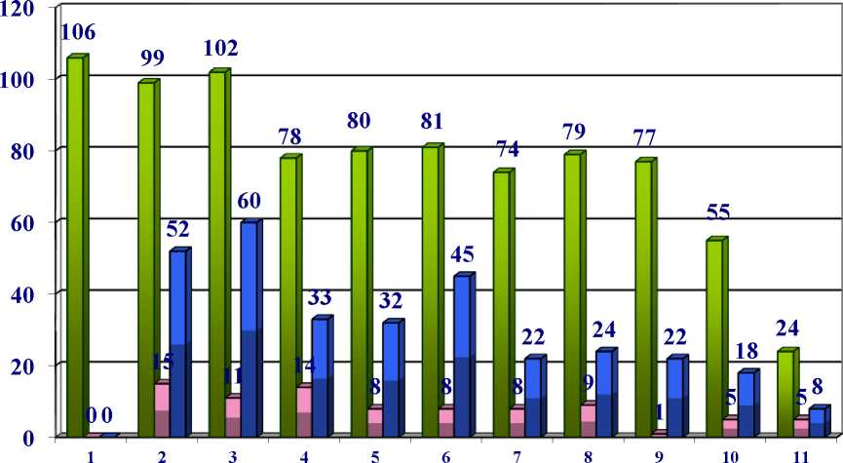
классы классы классы классы классы классы классы классы классы классы классы
□ всего учащихся Пна "5" Пна "5" и "4"

Общая успеваемость по итогам 2015-2016 учебного года составила 99,2%, качественная - 53,4%.

Динамика успеваемости по школе за последние три года выглядит следующим образом:
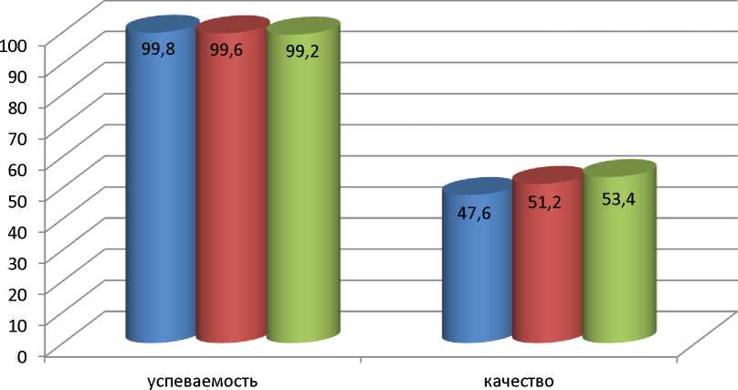
2013-2014 ■ 2014-2015 ■ 2015-2016

- ИТОГИ ГОСУДАРСТВЕННОЙ ИТОГОВОЙ АТТЕСТАЦИИ

ВЫПУСКНИКОВ
Государственная (итоговая) аттестация за курс основного общего образования
К государственной итоговой аттестации в 2015-2016 учебном году в МБОУ «СШ №19» были допущены 74 ученика 9 классов. В этом учебном году обучающиеся 9 классов сдавали 2 обязательных экзамена (по русскому языку и математике). По выбору обучающиеся сдавали следующие предметы: физику (7 человек), биологию (9 человек), химию (8 человек), информатику (17 человек), историю (12 человек), географию (39 человек), обществознание (53 человека), английский язык (1 человек).
Все обучающиеся 9-х классов получили аттестаты об основном общем образовании. Аттестат с отличием вручен выпускнице 9Б класса Коробейниковой Екатерине.
Результаты государственной (итоговой) аттестации за курс среднего общего
образования
На конец 2015-2016 учебного года в 11 классе 24 обучающихся. Все ученики допущены к сдаче итоговой аттестации за курс среднего общего образования.

Выбор предметов для итоговой аттестации разнообразен. Анализ мотивации выбора предметов показал, что ученики в основном выбирают предметы, которые необходимы для дальнейшего профессионального обучения.
Средний тестовый балл по итогам сдачи ЕГЭ выпускниками 11 классов в 2015 году
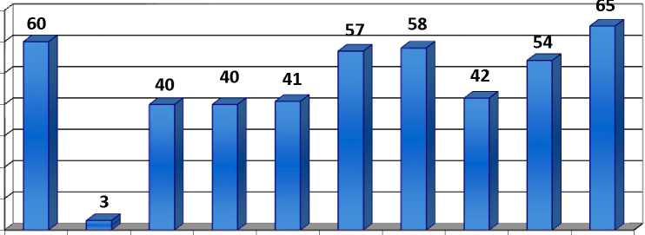
70 60 50 40 30 20 10 0
оз
S
□ предметы
По итогам сдачи государственной итоговой аттестации 11 классов:
- успешно прошли аттестацию 100% выпускников и получили аттестаты государственного образца;
- 5 выпускников награждены медалями «За особые заслуги в учении».
Особой гордостью муниципального бюджетного общеобразовательного учреждения «Средняя школа №19» являются медалисты, выпускники, закончившие обучение с медалями «За особые успехи в учении». За годы существования образовательного учреждения их 122. В 2015-2016 учебном году 5 выпускников были награждены медалями. Это Асланова Яхши, Вильчинская Валерия, Мамедова Мадина, Понарина Светлана, Сальникова Юлия.
- УЧАСТИЕ ОБУЧАЮЩИХСЯ В ИНТЕЛЛЕКТУАЛЬНЫХ, ТВОРЧЕСКИХ И СПОРТИВНЫХ КОНКУРСАХ
Одним из перспективных направлений развития МБОУ «СШ № 19» является выявление, обучение и воспитание одарённых детей. Работа с талантливыми школьниками становится одним из ведущих факторов социализации и творческой

самореализации личности. Вместе с тем целенаправленная и систематическая работа с одарёнными детьми позволяет более эффективно управлять формированием наиболее комплексных синтетических характеристик мышления (гибкость ума, внимание, память, воображение, синтез, анализ и т.д.), активизировать познавательную деятельность обучающихся. С этой целью в МБОУ «СШ №19» разработана и реализуется программа «Одарённые дети».
Достижения обучающихся в конкурсных мероприятиях различного уровня являются одним из основных критериев, позволяющих оценить результативность системы работы с одарёнными детьми.
В 2015-2016 учебном году в школьном этапе всероссийской олимпиады школьников приняло участие 357 обучающихся 5-11 классов МБОУ «СШ №19» (в 20142015 году - 320 обучающихся). Если учесть тот факт, что многие обучающиеся приняли участие в олимпиадах по нескольким предметам, то общее число участников составит 1237 человек (в 2014-2015 учебном году - 982 человека). 319 обучающихся получили грамоты победителей и призёров ШЭО.
Обучающиеся МБОУ «СШ №19» ежегодно принимают участие в муниципальном этапе всероссийской олимпиады школьников. Состав команды для участия в муниципальном этапе в 2015-2016 учебном году формировался из числа обучающихся 711 классов, занявших призовые места в школьном этапе всероссийской олимпиады школьников. Всего в муниципальном этапе олимпиады приняли участие 109 обучающихся МБОУ «СШ № 19» (в 2014-2015 учебном году - 87 человек). Из них 6 человек, что составляет 5,5% от общего числа участников муниципального этапа, стали призерами. (Это выше показателя 2014-2015 учебного года, когда число победителей и призеров составило 4 человека).
Победители и призеры муниципального этапа всероссийской олимпиады школьников
в 2015-2016 учебном году
№  п/п | Ф.И.О. участника МЭО
 |  | Предмет | Класс | Место | Ф.И.О. учителя
1. | Аносова Светлана | право | 8А | 1 | Морозова Е.Н.
2. | Несговорова Дарья | история | 8А | 2 | Морозова Е.Н.
3. | Нургалеева Рената | экология | 8А | 2 | Плюшкина А.Е.
4. | Набиуллина Динар | ОБЖ | 9В | 2 | Сорокина Н.Н.
5. | Чурикова Дарья | экология | 10А | 3 | Плюшкина А.Е.
6. | Чуниха Анна | география | 8А | 3 | Ткаченко О.В.

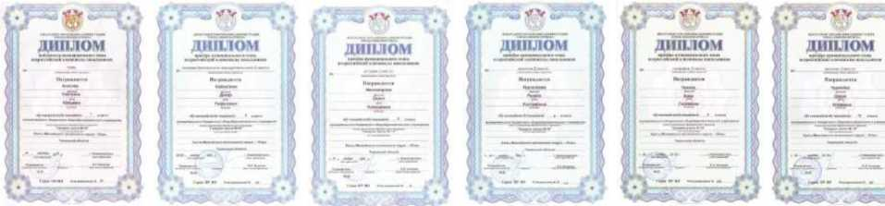

Победители школьной научно-практической конференции получили право представлять МБОУ «СШ № 19» на муниципальных и региональных конкурсах и фестивалях.
- апреля 2016 года обучающиеся МБОУ «СШ № 19» стали участниками II окружной научно-практической конференции «Молодежь и наука» в БУПО «Нижневартовский строительный колледж».
Результаты участия обучающихся МБОУ «СШ №19» во II окружной научно-практической
конференции «Молодежь и наука» в Нижневартовском строительном колледже
 | Ф.И. участника
№ |  | Класс | Результат | Руководитель
 | конференции
1. | Чурикова Дарья | 10А | Диплом 3 степени | Квятковская Н.П.
2. | Маркова Анастасия | 10А | Сертификат участника | Шипицина В.Н.
3. | Дубровский Николай | 10А | Сертификат участника | Игнатьева В.В.

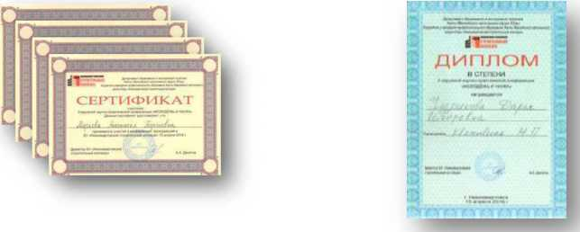

- апреля 2016 года состоялся очный тур межрегионального фестиваля исследовательских работ учащихся «Открытие мира». Шихова Екатерина, ученица 6А класса стала победительницей в секции «История». Археология. Краеведение». Благодарственным письмом оргкомитета фестиваля отмечена Елена Николаевна Морозова, член жюри фестиваля.
- мая 2016 года в МБОУ «Гимназия № 2» прошла церемония награждения победителей и призеров городского Слета научных обществ обучающихся

образовательных организаций общего и дополнительного образования детей города
Нижневартовска.
Обучающиеся МБОУ «СШ №19» - участники, призёры и номинанты Слета научных обществ учащихся образовательных организаций общего и дополнительного образования детей города
Нижневартовска
№ | Ф.И. | Класс | Результат | Руководитель
1. | Сизоненко  Кирилл | 8А | Диплом призера (2 место) | Шипицина В.Н.
2. | Маркова  Анастасия | 10А | Диплом призера (2 место) | Шипицина В.Н.
3. | Ибрагимова  Асият | 8А | Победитель в номинации «Упорство и настойчивость» | Шипицина В.Н.
4. | Чурикова  Дарья | 10А | Участие | Квятковская Н.П.

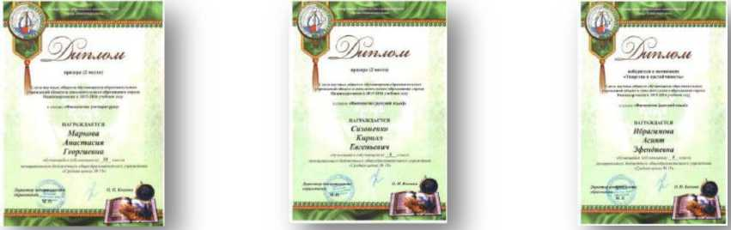

В 2015-2016 учебном году обучающиеся МБОУ «СШ № 19» приняли
участие в международных и всероссийских конкурсах для школьников, организованных в России Институтом продуктивного обучения Российской академии образования.
Результаты участия обучающихся МБОУ «СШ №19» в международных и всероссийских конкурсах
Института продуктивного обучения РАО
№ | Мероприятие | Результат
1. | Международный конкурс-игра «Русский медвежонок - языкознание для всех» | 283 участника
2. | Международный конкурс по английскому языку «British Bulldog» (Британский бульдог) | 56 участников Региональные призеры - Нурбаева Халима, 3 класс; Асланова Айша, 8 класс
3. | Международный игровой конкурс по истории мировой художественной культуры «Золотое руно» | 99 участников Победитель - 1 человек Белеков Уран, 4Б класс

4. | Международный конкурс по информатике «Бобер» | 16 участников Победители - 3 человека: Быкова Анна, 7Б класс, Закирова Элина, 7Б класс; Сангаджиева Елизавета, 7Б класс
5. | Международная игра-конкурс по естествознанию «Г елиантус» | 100 участников  Победители по России - 9 человек: Фролов Максим, Ахметшина Олеся, Эльтеров Даниил, Белоенко Виктория - 3 классы; Чертарицкий Юрий, Амирова Патимат, Переврезев Алексей, Теняева Александра, Невежина Ксения - 4 классы
6. | Всероссийский игровой конкурс по литературе «Пегас» | 165 участников Призер России - 1 человек Сангаджиева Елизавета, 7Б класс; региональные призеры - 2 человека Сангаджиева Елизавета, 7Б класс; Ерофеева Анастасия,7Б класс
7. | Всероссийская игра-конкурс по информатике «Инфознайка» | 8 участников  Победитель по России - 1 человек: Шихова Екатерина, 6А класс

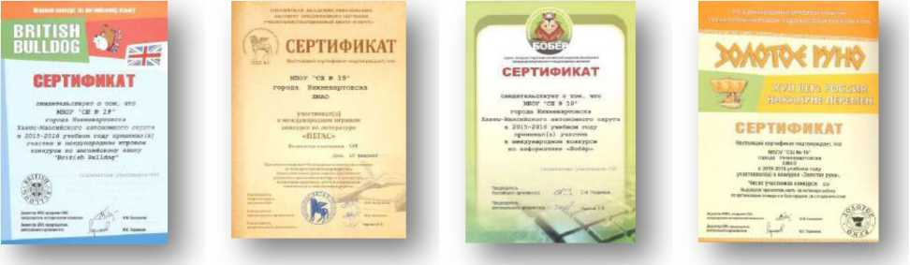

Обучающиеся МБОУ «СШ № 19» принимают активное участие в дистанционных олимпиадах и конкурсах различного уровня:
- Международные олимпиады проекта «Инфоурок».
- Международные олимпиады и блиц-турниры проекта «Новый урок».
- Международные олимпиады и конкурсы проекта «Видеоурок».
- Всероссийские олимпиады и викторины Центра всероссийских дистанционных олимпиад «Летописец».
- Всероссийские олимпиады образовательного портала «Продленка».
- Всероссийские конкурсы, викторины и олимпиады ЦДМ «Фактор роста».
ПУБЛИЧНЫЙ ДОКЛАД МУНИЦИПАЛЬНОГО БЮДЖЕТНОГО ОБЩЕОБРАЗОВАТЕЛЬНОГО УЧРЕЖДЕНИЯ «СРЕДНЯЯ ШКОЛА №19» ЗА 2015-2016 УЧЕБНЫЙ ГОД
- Всероссийские олимпиады интеллектуально-развивающего портала «Рыжий кот».
- Всероссийские интеллектуальные конкурсы Центра Образовательных инициатив.
- Общероссийские конкурсы Института развития школьного образования.
- Всероссийские конкурсы Форума содействия талантливой молодежи.
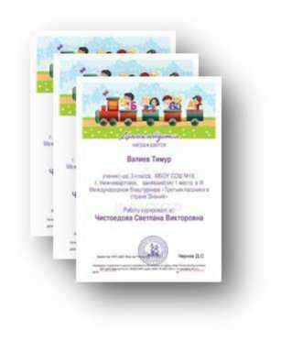
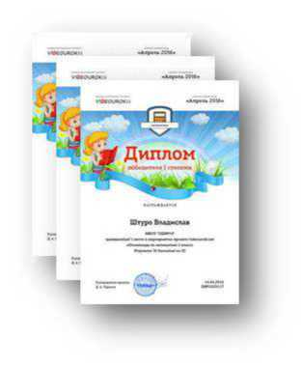
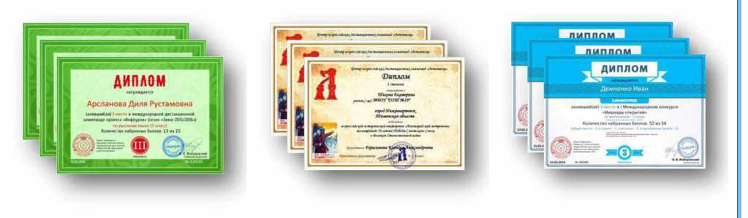
По сравнению с прошлым учебным возросло не только количество участников, но и число победителей и призеров этих мероприятий. Расширился и список олимпиад, в которых приняли участие обучающиеся МБОУ «СШ №19». В 2015-2016 учебном году обучающиеся МБОУ «СШ № 19» приняли участие в 160 дистанционных олимпиадах и конкурсах, получили 583 диплома победителей и призеров конкурсных мероприятий.
СфашриЖо» .yttc mfeu
8ix*Tota Мяя*к1
Чкюмео См'«1и« е*чосо»«*
О результативности применяемых форм и методов работы с одарёнными детьми в МБОУ «СШ №19» можно судить по данным из следующей таблицы, составленной по итогам 2015-2016 учебного года.

Участие обучающихся МБОУ «СШ №19» в творческих конкурсах и социальных проектах
№ |  |  | Результаты
 | Мероприятие | Руководитель | Кол-во | Кол-во | Кол-во
 |  |  | участников | победителей | призеров
1. | Городские экологические конкурсы | Плюшкина А.Е. | 20 | 0 | 8
2. | Телевизионный марафон «Мы все живем в Югре» | Шипицина В.Н. | 1 | 0 | 0
3. | Муниципальный этап всероссийского конкурса сочинений | Шипицина В.Н. | 2 | 0 | 0
4. | Международный конкурс по русскому языку «Кириллица» (осень) | Учителя русского языка и литературы и начальных классов | 84 | 4 | 15
5. | Международный конкурс по русскому языку «Кириллица» (весна) | Сангаджиева Н.В. | 20 | 2 | 10
6. | Всероссийский конкурс по русскому языку и литературе «Родное слово» | Красняк В.С. Сангаджиева Н.В. Шипицина В.Н. | 33 | 0 | 1
7. | Фестиваль детского и юношеского творчества «Самотлорские роднички» | Тимофеева Я.Г. Мельникова Н.Ю. | 4 | 0 | 0
8. | Межрегиональный фестиваль исследовательских работ «Открытие мира» (очный этап) | Герасимова К.А. | 1 | 1 | 0
9. | Слёт научных обществ обучающихся  образовательных учреждений общего и дополнительного образования города Нижневартовска (очный этап) | Шипицина В.Н. Квятковская Н.П. | 3  1 | 0  0 | 3  0
10. | Окружной творческий конкурс по организации информационно - разъяснительной деятельности «Все на выборы!» | Герасимова К.А. Морозова Е.Н. | 11  7 | 1  0 | 1  0
11. | Конкурс рисунков «Мир заповедной природы» в рамках Международной экологической акции «Марш парков - 2016» | Логинова З.Н. | 1 | 0 | 0
12. | Всероссийский конкурс рисунков «Сказка в красках» | Логинова З.Н. | 3 | 0 | 0
13. | Всероссийский конкурс рисунков, посвященный Дню космонавтики «Космические сны» | Логинова З.Н. | 3 | 0 | 0
14. | Окружной конкурс творческих | Логинова З.Н. | 1 | 0 | 1

 | работ «Архив будущего»
15. | Окружной конкурс художественного изобразительного искусства «Держись корней» | Логинова З.Н. | 1 | 0 | 1
16. | Конкурс творческих работ, посвященный памятным датам истории России, «Исторический альманах» в 2015 году «Моя Югра» | Логинова З.Н. | 13 | 0 | 3
17. | Выставка-конкурс детского рисунка «Нижневартовск - город будущего. «Мир помнит, солдат, много весен назад твое твердое слово «Победа!» | Логинова З.Н. | 1 | 1 | 0
18. | Конкурс презентаций, плакатов, листовок среди обучающихся  образовательных организаций «Народы мы разные, но духом едины» в 2015 году | Логинова З.Н. | 4 | 0 | 1
19. | Конкурс плакатов «Эмблема толерантности» | Логинова З.Н. | 1 | 1 | 0
20. | Конкурс плакатов и буклетов «Здоровым быть здорово» | Логинова З.Н. | 3 | 1 | 0
21. | Конкурс рисунков «В защиту хвойных деревьев» | Логинова З.Н. | 1 | 0 | 0
22. | Муниципальный этап конкурса детских творческих работ «Предпринимательство сегодня» | Логинова З.Н. | 3 | 0 | 0
23. | Конкурс социальных роликов и принтов среди молодежи "Все мы - вартовчане!" | Логинова З.Н. | 2 | 0 | 0
24. | Конкурс творческих работ, посвященный «Году кино в России», «Ориентир года» в 2016 году. | Логинова З.Н. | 16 | 0 | 2
25. | Социальный проект «Раскрась наш город яркими красками» | Логинова З.Н. | 1 | 1 | 0
23. | Всероссийский конкурс «Грани науки-2015» | Турченко Н.Р. | 1 | 0 | 1

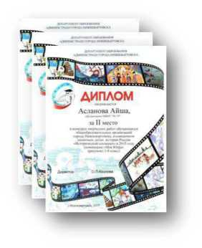
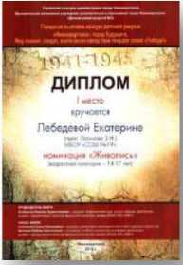

Участие обучающихся МБОУ «СШ №19» в соревнованиях по ОБЖ и спортивных состязаниях
 |  |  | Дата | Класс,
№ | Мероприятия |  | проведе- | кол-во | Руководитель | Результат
 |  |  | ния | участников  (Ф.И.)
Всероссийский уровень
1. | Всероссийский физкультурноспортивный комплекс «Готов к труду и обороне» (ГТО) |  | 24.03  29.03.2016 | Власюк Анастасия 11а кл. свыше 300 человек | Коробкова Г.А | Золотой знак отличия Всероссийского физкультурноспортивного комплекса «Готов к труду и обороне» (ГТО)
Региональный уровень
1. | Региональный этап ВФСК «Готов к труду и обороне» ГТО среди обучающихся IV ступени (13-15 лет) |  | 17-18.03.  2016 | Варфоломеева Валентина 8а кл. | Коробкова Г.А. | 3 место в составе сборной команды г. Нижневартовска
Муниципальный уровень
1. |  | Лёгкоатлетический  кросс  «Золотая осень» в рамках городского праздника «Здоровье» и Всероссийского дня бега  «Кросс Нации-2015» | 26.09.2015 | Сборная школы: 10 чел. (девушки): Шихова Е. 6а; Губайдуллина Э. 6а;  Чернышова Я.6в; Захарова А. 6в; Михалкина В.  7а;  Варфоломеева В. 8а; Мигунова И. | Коробкова Г.А. Волков Р.Н. | 3 место (девушки)  3 место (юноши)  Общекомандное 2 место

8б; Шокирова К. 8в;
Крючкова А. 9а; Румынина А. 10б.
10 чел. (юноши): Ровкин С. 7б; Ковалев С. 9б; Соха Д. 9в; Набиуллин Д.
9в;
Естремский А. 10а;
Путилов А. 10а; Дегтярев С. 10б; Чаплюк Е.10б; ФедотовН. 10б; Шевелев Т. 11а.
2. | Муниципальный этап соревнований школьников «Президентские спортивные игры» среди обучающихся 2001-2002 г.р. Плавание | 01.10.2015 | Сборная 7-8 классов: 8 чел. (девочки) Островская А.  7б;  Семынина А. 8а; Варфоломеева В. 8а;  Решетникова Е. 8б;  Мигунова И. 8б; Палышева В. 8б; Юртаева В. 8б; Шокирова К. 8в. Сборная 7-8 классов: 10 чел. (мальчики) Шевелев А. 7а; Панцевич Н. 7а; Ровкин С. 7б; Маназаров С. 7б; Шикута Е. 7в; Хисамов И. 8а; Романов В. 8а; Король Д. 8а; Антипенков Н. 8б;  Афанасьев Н. 7в. | Коробкова Г.А. Волков Р.Н. | Ровкин Семен- 1 место в личном зачете  (из 208 юношей);  общекомандное 4 место.
3. | Муниципальный этап соревнований школьников «Президентские спортивные игры» среди обучающихся 2003-2004 г.р. Стритболу | 05.10.2015  30.10.2015 | Сборная школы 6 кл.  (девочки)  5 чел.  Губайдулина Э. 6а;  Денисова А. 6а; Логвинова А. 6а; | Коробкова Г.А. | 2 место

 |  |  | Пащенко С. 6б; Кузнецова В. 6в; Чернышова Я.6в.
4. | Муниципальный | 05.10.2015- | Сборная школы | Коробкова Г.А. | 11
 | этап соревнований | 30.10.2015 | 8 кл. |  | обще
 | школьников |  | (девушки) |  | командное место
 | «Президентские |  | 4 чел.
 | спортивные игры» |  | Мигунова И. 8б
 | среди обучающихся |  | Решетникова Е.
 | 2001-2002 г.р. |  | 8б
 | Стритболу |  | Носкова Т. 8б Миллер С. 8в сборная школы
 |  |  | 7-8 класс | Коробкова Г.А.
 |  |  | (юноши) | Волков Р.Н.
 |  |  | Панцевич Н. 7а Ровкин С. 7б Романов В. 8а Антипенков Н.
 |  |  | 8б
5. | Турнир по | 02.11.2015 | Сборная школы | Коробкова Г.А. | 2 место
 | волейболу |  | (юноши): | Волков Р.Н.
 | «Товарищеские |  | Шикута Е. 7в
 | встречи» | 03.11.2015 | Хисамов И. 8а; Романов В. 8а; Антипенков Н. 8б;  Афанасьев Н.  8в;  Хаматханов С. 9а; Бардаш А.  9б; Ахматов М. 9б;  Бычков Е. 10а; ФедотовН. 10б. Сборная школы 8-11 кл. (девушки): Сизова В.8а; Мигунова И. 8б; Решетникова Е. 8б;  Палышева В. 8б; Ковригина А. 8б; Петренко А. 8б, Якупова Е. 8б; Хвастовец В.  10а;  Субхангулова Э. 10а;  Холодная В. 10б; |  | 3 место
 |  | 05.11.2016 | Власюк А. 11а. Сборная школы 7-8 кл. |  | 2 место

(девочки): Абдуллаева Г.
7в; Абдуллаева Г. 7в;
Сизова В. 8а; Мигунова И. 8б; Решетникова Е. 8б; Палышева В. 8б; Ковригина А. 8б; Петренко А. 8б, Якупова Е. 8б.
6. | Муниципальный этап соревнований школьников «Президентские спортивные игры» среди обучающихся 2001-2002 г.р. волейбол | с 16.11.2015 по  21.11.2016 | Сборная 7-8 классов: 9 чел. (девочки) Решетникова Е. 8б;  Мигунова И. 8б; Ковригина А. 8б; Палышева В. 8б; Сборная 7-8 классов: (мальчики) Шикута Е. 7в; Хисамов И. 8а; Романов В. 8а; Антипенков Н. 8б;  Афанасьев Н. 8в; | Коробкова Г.А. Волков Р.Н. | 2 место 19 команд общее  количество 171 чел., в том числе 57 девушек
7. | «IV Зимний кубок по мини-футболу города  Нижневартовска» | с 01.1210.12.2015 | Сборная школы (юноши) 9-10 кл. Мозгалев А.9а Умаров Ф. 9а Бардаш А. 9б Соха Д. 9в Набиуллин Д. 9в ФедотовН. 10б Чаплюк Е. 10б Гасанов Г. 10б Ситдиков О. 10б | Коробкова Г.А. Волков Р.Н. | 2 место 24 команды
8. | Чемпионат Школьной баскетбольной лиги «КЭС-БАСКЕТ» сезона 2015-2016 гг. | 15.12  25.12.2016 | 6 классы девочки: Губайдулина Э. 6а;  Денисова А. 6а; Логвинова А. 6а; Дитятьева Е. 6а; Пащенко С. 6б; Кузнецова В. 6в; Чернышова Я.6в. | Коробкова Г.А. | 5 место
9. | Муниципальный этап всероссийской олимпиады | 03.12  04.12.2015 | Решетникова Е. 8б  Мигунова И. 8б | Коробкова Г.А. | участие

 | школьников по  физической  культуре |  | Маркова А. 10а  Соха Д. 9в | Волков Р.Н.
10. | Муниципальный этап всероссийской олимпиады школьников по ОБЖ | 25.11.  26.11.2015 | Набиуллин Д. 9В | Сорокина Н.Н. | 2 место
11. | Муниципальный этап соревнований школьников «Президентские спортивные игры» среди обучающихся 2001-2002 г.р. лёгкая атлетика | 15.12.  2016 | Сборная 7-8 классов: 8 чел. (девочки) Островская А.  7б;  Семынина А. 8а; Варфоломеева В. 8а;  Решетникова Е. 8б;  Мигунова И. 8б; Палышева В. 8б; Юртаева В. 8б; Носкова Т. 8б; Шокирова К. 8в; Миллер С. 8в; Сборная 7-8 классов: 10 чел. (мальчики) Шевелев А. 7а; Панцевич Н. 7а; Ровкин С. 7б; Маназаров С. 7б; Шикута Е.7в; Хисамов И. 8а; Романов В. 8а; Король Д. 8а; Антипенков Н. 8б;  Афанасьев Н. 7в. | Коробкова Г.А. Волков Р.Н. | 2 место (лично) Варфоломеева Валентина  6 место обще  командное
12. | Чемпионат «Школьная волейбольная лига» девушки (сезон 2015-2016 гг.,- лайт лига) | 15.12.2015  15.01.2016 | Сборная школы (девушки) Сизова . 8а; Мигунова И. 8б; Решетникова Е. 8б;  Палышева В. 8б; Ковригина А. 8б; Петренко А. 8б; ЧуриковаД. 10а; Холодная В. 10б; Власюк А. 11а. | Коробкова Г.А. Волков Р.Н. | 4 место
13. | Чемпионат «Школьная волейбольная лига» юноши  (сезон 2015-2016 - | 15.12.2015  15.01.2016 | Сборная школы (юноши) Шикута Е. 7в; Хисамов И. 8а; Романов В.8а; | Коробкова Г.А. Волков Р.Н. | 12 место

 | лайт лига) |  | Антипенков Н. 8б; Майор Александр 8б; Афанасьев Н. 8в; Юсуфжонов Даниер
14. | Муниципальный этап Всероссийских спортивных соревнований школьников «Президентские состязания» среди обучающихся 6-х классов | 24.02  25.02.2016 | Сборная мальчиков: Еряшев Д. 6а, Саубанов И. 6б, Швецов К. 6б, Вагапов К. 6б, Мужипов Р. 6б; Абубакаров М. 6в,  Сперанский Д. 6в,  Лобков Максим 6в.  Сборная  девочек: Шихова Е. 6а, Шуляк- Романова 6а; Сидорова К. 5б, Погребняк К. 5б, Романова А. 5б, Пащенко С. 6б; Захарова А. 6в, Чернышова Я.6в. | Коробкова Г.А. | 4 место
15. | II этап  Всероссийских  соревнований  школьников  «Президентские  состязания» среди  обучающихся 8-х  классов | 02.03-03.03.  2016 | Сборная юношей: Хисамов И. 8а, Романов В. 8а, Король Д. 8а, Попович В. 8а; Антипенков Н. 8б,  Стрельников К. 8б,  Гаязов Р. 8б; Афанасьев Н. 8в. Сборная девушек: Варфоломеева В. 8а,  Васильева Я. 8а, Ибрагимова А. 8а;  Петренко А. 8б, Решетникова Е. 8б,  Якупова Е. 8б, Мигунова И. 8б, Шакирова К. 8в. | Коробкова Г.А. | 6 место

16. | Физкультурное мероприятие по лыжным гонкам среди обучающихся 5-8 классов общеобразовательн ых организаций | 16.03.2016 | Сборная 5-8 классов: девушки- Шевкопляс П.  7в;  Васильева Я. 8а; Петренко А. 8б; Терентьева В.  8б;  Мигунова И. 8б; юноши- Горбатенков Д. 5а;  Шевелев А. 7а; Попович В. 8а; Король Д. 8а; Афанасьев Н. 8в; | Коробкова Г.А. Волков Р.Н. | 2I место (девушки)  4 место (юноши)  3 - место в личном первенстве Шевелев Артур 1  обще  командное  место
17. | Физкультурное мероприятие по лыжным гонкам среди обучающихся 5-8 классов общеобразовательн ых организаций | 17.03.2015 | Сборная 9-11 классы: девушки- Крючкова А. 9а; Гаман Е. 10а; Маркова А. 10а; Хвастовец В.  10а;  ЧуриковаД. 10а. юноши:  Обухов Н. 9а; Ковалёв С. 9б; Чаплюк Е. 10б; Ситдиков О. 10б; Шевелев Т. 11а. | Коробкова Г.А. Волков Р.Н. | Общекомандное 7 место (девушки)  - место (юноши)  - место в личном  первенстве Шевелев Тимур 3  обще  командное  место
18. | Муниципальный этап Всероссийских спортивных соревнований школьников «Президентские состязания» среди обучающихся 3-х классов | 05.04.  06.04.2015 | Сборная 3-х классов: Шаяхметов А.  3а;  Кузьо А. 3а; Федорова Д. 3а; Хакимова Р. 3 а; Епанешников М. 3б;  Кунафин В. 3б; Ткучук А.; Семынина Е. 3б; Янбаева В. 3б; Палышев Д. 3в; Рыбалко К. 3б; Магомедов Э. 3г; Салямов А.3г; Демичева В. 3г. | Никулина Ю.Ф. | 2 место
19. | Традиционная  общегородская  легкоатлетическая  эстафета, | 21.05.2016 | Сборная школы: девушки- Шихова Е. 6а; Захарова А.6в; | Коробкова Г.А. Волков Р.Н. | 2 место

 |  | посвященная Дню Победы в Великой Отечественной войне 1941-1945 годов. |  | Островская А.  7б;  Варфоломеева В. 8а;  Мигунова И. 8б; Решетникова Е. 8б;  Шакирова К.8в; Крючкова А. 9а; Маркова А. 10а; Пентескул В.  10а.  юноши: Антипенков Н. 8б;  Акаев Н. 8в;  Соха Д. 9в; Тетерук Д. 10а; Бычков Е. 10а; ФедотовН. 10б; Ситдиков О. 10б; |  | 5 место
 |  |  | Школьный уровень
1. | Первенство школы по легкоатлетическому кроссу среди обучающихся 5-11 классов. |  | 11.09.2015 | 5-11 классы- 30 юношей; 29 девушки | Коробкова Г.А. Волков Р.Н. |  | девушки:  1-2 Крючкова А.9а;  - 2 Шугалей М. 5б;  III- Островская А. 7б.  1-  Держипильски й В. 9а;  - Самсонов Д. 8а;  - Гасанов Г. 9в.
2.  3. | Веселые старты в рамках спортивного праздника «Красота и здоровье» для 1а,б,в,г. Турнир по волейболу в рамках спортивного праздника «Красота и здоровье» среди сборных команд 7-8 классов. |  | 16.12.2015 | 1а,б,в,г.  сборные команды 7-8 классов. | Коробкова Г.А. Волков Р.Н.  Коробкова Г.А. Волков Р.Н. |  | - место -1в кл.  - место -1б кл.  - место -1а кл.
4. | Личное первенство «Президентские состязания» среди обучающихся 5-8 классов. |  | 15.01.2016 | 5-8 классы | Коробкова Г.А. Волков Р.Н. |  | 5 классы мальчики:  - Лобков М.  - Еряшев Д.  6а кл;  - Саубанов И. 6б  девочки:

- Шихова Е. 6а
- Хачукаева Д. 6а
- Сидорова К. 6б
8 классы юноши:
- Хисамов И. 8а
- Романов И. 8а
- Антипенков Н. 8б девушки:
1-
Варфоломеева В. 8а
- Мигунова И. 8б кл;
- Решетникова Е. 8б.
5. | Первенство школы по лыжным гонкам среди 5-11 классов | 11.03.2016 | 5-11 классы | Коробкова Г.А. Волков Р.Н. | юноши 5-8 классы:  - Шевелев А. 7а;  - Афанасьев Н. 8в;  - Король Д.  8а.  юноши 9-11 классы:  - Шевелев Т. 11а;  - Ковалев С. 9б;  - Обухов Н.  9а.  девочки 5-8 классы:  - Васильева Я. 8а;  - Петренко А. 8б;  - Терентьева В. 8б.  девушки 9-11 классы:  - Крючкова А.  9а;  - Чурикова Д. 10а;  Маркова А.  10а.
6. | Турнир по волейболу, | 21.04; | 8-11 классы | Коробкова Г.А. | 1 место - 11а

 | посвященный Дню Победы в Великой Отечественной войне. | 23.04.2016 | сборная класса | Волков Р.Н. | - место -11в;  - место-10а
7. | Турнир по пионерболу, посвященный Дню Победы в Великой Отечественной войне. | 28.04.2016 | 5-6 классы сборная класса | Коробкова Г.А. Волков Р.Н. | - место - 6в  - место - 5в  - место - 5б 3 место - 6б
8. | Первенство школы по легкой атлетике 7-11 классы, посвященное Дню Победы в Великой  Отечественной войне. | 05.05.2016 | 5-11 классы | Коробкова Г.А. Волков Р.Н. | юноши:  - Федотов Н. 10б;  - Бычков Е.10а;  - Обухов Н.  9а.  девушки:  - Маркова А. 10а;  - Крючкова А.  9а;  - ЗахароваА.  6в.

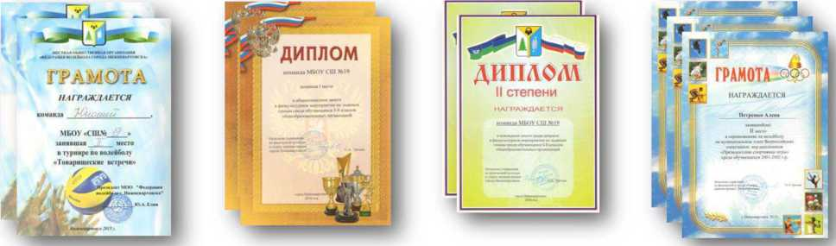

Таким образом, несмотря на увеличение количества победителей и призеров различных олимпиад, конкурсов и соревнований среди обучающихся МБОУ «СШ № 19», число их от общего числа участников невелико. Для решения этих проблем необходимо:
- создать условия для более эффективной работы, направленной на достижение результатов научно-исследовательской и творческой деятельности;
- усилить работу с обучающимися, мотивированными на участие в интеллектуальных, творческих и иных конкурсах и соревнованиях;
- обеспечить благоприятные условия, способствующие овладению обучающимися навыками самостоятельной работы.

- АКТИВНОСТЬ ПЕДАГОГОВ МБОУ «СШ № 19»
Профессионально значимым качеством личности педагога является
образовательная активность, которая выражается в способности учителя самостоятельно выстраивать и реализовывать собственную образовательную траекторию. Образовательная активность является условием профессионально-личностного роста педагога, а рост ее уровня рассматривается как один из главных критериев оценки эффективности качества образования. Кроме того, существует прямая зависимость между уровнями профессиональной компетентности педагога и успешной деятельностью обучающихся.
Педагоги МБОУ «СШ №19» постоянно совершенствуют свои профессиональные качества, участвуют в работе различных муниципальных образовательных структур, в мероприятиях различного уровня: творческих конкурсах, научно-практических
конференциях, соревнованиях и акциях, представляют свой опыт педагогическому сообществу.
Участие педагогов МБОУ «СШ №19» в работе различных образовательных структур
Образовательная структура, мероприятие |  | В каком качестве принимал участие
 | Ф.И.О. педагога, должность
Муниципальная предметнометодическая комиссия по составлению олимпиадных заданий школьного этапа всероссийской олимпиады школьников | Турченко Н.Р., учитель МХК  Герасимова К.А., учитель истории и обществознания Морозова Е.Н., учитель истории и обществознания Мечева О.Н., зам. директора по УВР  Пискорский М.А., учитель технологии  Плюшкина А.Е., учитель биологии и химии Шипицина В.Н., учитель русского языка и литературы Красняк В.С., учитель русского языка и литературы | Председатель комиссии (МХК)  Член комиссии (история)  Член комиссии (обществознание)  Член комиссии (ОБЖ)  Член комиссии (технология)  Член комиссии (экология)  Член комиссии (русский язык)  Член комиссии (литература)
Всероссийский конкурс по русскому языку и литературе «Родное слово» | Сангаджиева Н.В., методист | Организатор конкурса на базе МБОУ «СШ № 19»
Предметная комиссия по разработке олимпиадных | Чистоедова Светлана Викторовна | Член комиссии (окружающий мир)

заданий для проведения олимпиады «Юниор» среди обучающихся начальных классов
общеобразовательных организаций в 2015-2016 учебном году
Международный конкурс по русскому языку «Кириллица» | Сангаджиева Н.В., методист | Организатор конкурса на базе МБОУ «СШ № 19»
Муниципальный этап всероссийской олимпиады школьников | Турченко Н.Р., учитель МХК Герасимова К.А., учитель истории и обществознания Морозова Е.Н., учитель истории и обществознания Плюшкина А.Е., учитель химии  Мечева О.Н., зам. директора по УВР  Пискорский М.А., учитель технологии  Ткаченко О.В., учитель географии  Красняк В.С., учитель русского языка и литературы Шипицина В.Н., учитель русского языка и литературы | Член жюри МЭО по МХК Член жюри МЭО по истории  Член жюри МЭО по обществознанию Член жюри МЭО по экологии  Член жюри МЭО по ОБЖ  Член жюри МЭО по  технологии  Член жюри МЭО по  географии  Член жюри МЭО по  литературе  Член жюри МЭО по  русскому языку
Конкурс «Лучший ученик  года - 2015» среди  обучающихся  муниципальных  общеобразовательных  учреждений города  Нижневартовска | Герасимова К.А., учитель истории и обществознания | Член жюри конкурса
Экспертная группа по аттестации педагогических работников государственных и муниципальных образовательных учреждений на первую и высшую квалификационную категорию | Пискорский М.А., учитель технологии | Член экспертной группы
Олимпиада «Юниор» среди обучающихся начальных классов  общеобразовательных организаций в 2015-2016 учебном году | Пачева Н.Н., учитель начальных классов Звягинцева Н.И., учитель начальных классов Чистоедова С.В., учитель начальных классов | Член жюри по математике  Член жюри по русскому языку  Член жюри по окружающему миру
IX межрегиональный фестиваль  исследовательских работ | Морозова Е.Н., учитель истории и обществознания Слабодчикова Е.В., учитель | Член жюри фестиваля Член жюри фестиваля

«Открытие мира» | физики  Титова А.В., учитель английского языка | Член жюри фестиваля
Фестиваль ученических проектов «Грани познания 2016» | Жегалина Е.И., учитель начальных классов | Член жюри
Очный этап Слета научных обществ обучающихся образовательных организаций общего и дополнительного образования детей города Нижневартовска в 2016 году | Коробейникова Е.В., зам. директора по УВР Турченко Н.Р., учитель МХК | Член жюри слета Член жюри слета
Международная игра- конкурс по языкознанию «Русский медвежонок. Языкознание для всех» | Жегалина Е.И., учитель начальных классов, руководитель МО учителей начальных классов | Организатор игры- конкурса  в МБОУ «СШ №19»
Международный игровой конкурс по английскому языку «British Bulldog» | Титова А.В., учитель английского языка | Организатор конкурса в МБОУ «СШ №19»
Международный игровой конкурс «Золотое руно» по истории мировой художественной культуры | Турченко Н.Р., учитель немецкого языка и МХК | Организатор конкурса в МБОУ «СШ №19»
Международный конкурс по русскому языку «Кириллица» | Сангаджиева Н.В., методист | Организатор конкурса в МБОУ «СШ №19»
Международный конкурс по информатике «Бобер» | Ахметова А.Р., учитель информатики | Организатор конкурса в МБОУ «СШ №19»
Всероссийский игра-конкурс по информатике «Инфознайка» | Ахметова А.Р., учитель информатики | Организатор игры- конкурса в МБОУ «СШ №19»
Международная игра- конкурс по естествознанию «Гелиантус» | Жегалина Е.И., учитель начальных классов, руководитель МО учителей начальных классов | Организатор игры- конкурса в МБОУ «СШ №19»
Всероссийский игровой конкурс по литературе «Пегас» | Сангаджиева Н.В., методист | Организатор конкурса в МБОУ «СШ №19»
Всероссийские олимпиады и викторины «Летописец» | Герасимова К.А., Морозова Е.Н., учителя истории и обществознания | Организаторы конкурса в МБОУ «СШ №19»
Всероссийский метапредметный конкурс «Решай-ка» | Жегалина Е.И., учитель начальных классов, руководитель МО учителей начальных классов | Организатор игры- конкурса в МБОУ «СШ №19»
Городские соревнования «Безопасное колесо» среди обучающихся образовательных организаций. | Коробкова Г.А., учитель физической культуры, руководитель МО учителей физической культуры и ОБЖ | Судья соревнований

 | Волков Р.Н., учитель физической культуры | Судья соревнований
Президентские спортивные | Коробкова Г.А., учитель | Судья игр
игры (волейбол) | физической культуры, руководитель МО учителей физической культуры и ОБЖ
 | Волков Р.Н., учитель физической культуры | Судья игр
Чемпионат школьной | Коробкова Г.А., учитель | Судья чемпионата
волейбольной лиги девушки - | физической культуры,
(сезон 2015-2016 гг., лайт | руководитель МО учителей
лига) | физической культуры и ОБЖ
 | Волков Р.Н., учитель физической культуры | Судья чемпионата

В течение 2015-2016 учебного года педагоги МБОУ «СШ № 19» активно участвовали в конкурсах профессионального мастерства и научно-практических конференциях от институционального до международного уровня.
Участие педагогов МБОУ «СШ №19» в конкурсах профессионального мастерства
в 2015-2016 учебном году
Наименование конкурса | Ф.И.О. педагога | Результат
V Международный конкурс учителей «Педагогическое вдохновение» | Герасимова К.А. | Диплом за 1место
Международный педагогический конкурс «Современный урок» | Сангаджиева Н.В. | Диплом за 2 место
Международный творческий конкурс «Талантофф» | Чистоедова С.В. | Диплом за 2 место в номинации «Творческие работы и методические разработки педагогов»
VIII Международный конкурс «На вершине научного олимпа» | Титова А.В. | Диплом за 2 место
IV Международный конкурс педагогических работников «Мастерство учителя» | Герасимова К.А. | Диплом за 2 место
Международный конкурс «Инновационные технологии XXI века» | Сангаджиева Н.В. | Диплом за 1 место
VII Международном конкурсе учителей «Профессионалы» | Герасимова К.А. | Диплом за 1 место
Всероссийский конкурс для педагогов «Умната» | Байдавлетова А.А. Пачева Н.Н. Шипицина В.Н. | Диплом за 1 место Диплом лауреата Диплом за 3 место
Всероссийский конкурс «Программы внеурочной деятельности» | Привалова Н.Ф. | Сертификат участника
Национальная премия в области образования «Элита Российского образования» | Волков Р.Н. | Диплом 1 степени в номинации «Лучшее программное обеспечение для образовательного

 |  | процесса в области здоровьесбережения детей и молодежи - 2016»
Всероссийский конкурс «Методика обучения русскому языку» | Сангаджиева Н.В. | Диплом за 1 место
Всероссийское тестирование «Педжурнал» | Кулачок Е.Л. | Диплом 1 степени
Конкурс профессионального мастерства «Педагог года города Нижневартовска - 2016» | Коротеева М.А. Коробкова Г.А. | Диплом суперфиналиста в номинации «Педагог- психолог»  Участие в заочном этапе конкурса в номинации «Учитель года»
Конкурс профессионального мастерства среди педагогов образовательных организаций по созданию цифровых образовательных ресурсов «А я делаю так!» | Гуцу Н.Н. | Диплом лауреата
Конкурс профессионального мастерства среди команд образовательных учреждений по созданию сетевых образовательных ресурсов «Педагогические инициативы - 2015» | Сангаджиева Н.В. Кулачок Е.Л. Ахметова А.Р. | Сертификат участника в номинации «Лучший web-квест для школьников - 2015»
Всероссийская олимпиада «ФГОС Проверка» | Альметова И.И. Сангаджиева Н.В. | Диплом за 2 место Диплом за 2 место
Таким образом, за последние три года педагоги МБОУ «СШ № 19» приняли

участие в сорока трех конкурсах, в шестнадцати стали победителями, в девятнадцати - призерами, в пяти - лауреатами.
Участие педагогов МБОУ «СШ №19» в научно-практических конференциях в 2014-2015 учебном году
Наименование мероприятия | Ф.И.О. педагога
XVIII Международная научно-практическая конференция «В мире научных открытий» | Титова А.В.
VII Международная научно-практическая конференция «Инновации в науке: пути развития» | Волков Р.Н.
Всероссийская научно-практическая конференция «Традиции и инновации в образовательном пространстве России, ХМАО-ЮГРЫ и НВГУ» | Чебыкина Н.Л.
Международная научно-практическая конференция «Перспективы развития науки и образования» | Сангаджиева Н.В.
Всероссийская педагогическая конференция «Дидактическое обеспечение индивидуальных образовательных маршрутов в учебном предмете при реализации ФГОС ООО» | Привалова Н.Ф.
XII Международный весенний симпозиум «Инновации в современной науке» | Сангаджиева Н.В.
Всероссийская педагогическая конференция «Использование интерактивного подхода для достижения метапредметных результатов освоения образовательной программы как одно из средств реализации требований ФГОС» | Логинова З.Н.
Всероссийская педагогическая конференция «Тьюторское сопровождение в образовании - новый профессиональный стандарт» | Привалова Н.Ф.

VI Всероссийская научно-практическая конференция с международным участием «Перспективные направления в области физической культуры, спорта и туризма» | Коробкова Г.А.
Всероссийская педагогическая конференция «Дистанционное обучение детей с ограниченными возможностями здровья» | Привалова Н.Ф.
Городская открытая научно-практическая конференция в сфере образования, культуры, социального служения и духовно-нравственного просвещения «III Рождественские образовательные чтения «Традиция и инновации: культура, общество, личность» | Сангаджиева Н.В. Герасимова К.А. Морозова Е.Н.

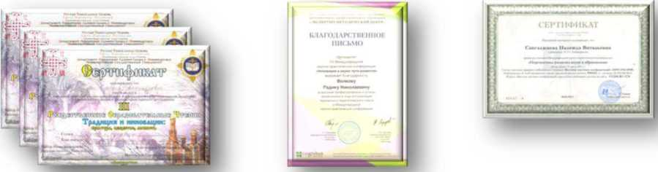

Итак, участие педагогов в конкурсах профессионального мастерства и научнопрактических конференциях является необходимой частью деятельности профессионального роста, так как эта деятельность обогащает учителя, расширяет его общенаучный и специальный кругозор, побуждает к совершенствованию навыков научноисследовательской работы. Конференции способствуют осмыслению участниками актуальных проблем современного образования; создают возможность для эффективного рефлексирования; являются дополнительным условием возникновения нового этапа
профессионального роста.
Руководство педагогами МБОУ «СШ №19» исследовательской и творческой деятельности
обучающихся (2015-2016 учебный год)
Наименование мероприятия | Ф.И.О. педагога | Результат
Международный уровень
Конкурс рисунков «Мир заповедной природы» в рамках Международной экологической акции «Марш парков - 2016» | Логинова З.Н. | Подготовка участников
Всероссийский уровень
XVIII Всероссийская студенческая научно- практическая конференция | Шипицина В.Н. Коробкова Г.А. | Подготовка призера (2 место) Подготовка призера (3 место)
Всероссийский конкурс рисунков «Сказка в красках» | Логинова З.Н. | Подготовка участников
Всероссийский конкурс | Логинова З.Н. | Подготовка участников

рисунков, посвященный Дню космонавтики «Космические сны»
Всероссийский конкурс проектно-исследовательских работ «Грани науки»-2015 | Турченко Н.Р. | Подготовка лауреата
Региональный уровень
Межрегиональный фестиваль исследовательских работ «Открытие мира» | Герасимова К.А. Титова А.В. | Подготовка победителя (1 место)  Подготовка участника
XVII межрегиональная научнопрактическая конференция «Сохраним нашу землю голубой и зеленой» | Слабодчикова Е.В. Квятковская Н.П. | Подготовка призера (3 место) Подготовка участника
II окружная научнопрактическая конференция «Молодежь и наука» | Квятковская Н.П. Игнатьева В.В. Шипицина В.Н. | Подготовка призера (3 место) Подготовка участника Подготовка участника
Окружной творческий конкурс по организации информационно - разъяснительной деятельности «Все на выборы!» | Герасимова К.А. Морозова Е.Н. | Подготовка победителя и участников  Подготовка участников
Окружной этап конкурса детских творческих работ «Предпринимательство сегодня» | Логинова З.Н. | Подготовка победителя
Окружной конкурс творческих работ «Архив будущего» | Логинова З.Н. | Подготовка призера
Окружной конкурс художественного изобразительного искусства «Держись корней» | Логинова З.Н. | Грамота 1 степени
Муниципальный уровень
Городские экологические конкурсы | Плюшкина А.Е. | Подготовка команд МБОУ «СШ №19» (3 место в игре «Великолепная пятерка» среди 5-х классов, грамота за активное участие в конкурсе «Город мой» (7 классы), благодарности за активное участие в играх для 1, 2, 4, 6 классов)
Слёт научных обществ обучающихся образовательных учреждений общего и дополнительного образования города Нижневартовска | Шипицина В.Н. | Подготовка 2-х призеров (2 место) и победителя в номинации
Муниципальный этап | Кешку О.В. | Подготовка дипломанта

регионального творческого конкурса «Возраст счастья» ко Дню пожилого человека |  | в номинации «За многогранность творчества»
Конкурс творческих работ, посвященный памятным датам истории России, «Исторический альманах» в 2015 году «Моя Югра» | Логинова З.Н. | Подготовка призера, лауреатов и участников
Выставка-конкурс детского рисунка «Нижневартовск - город будущего. Мир помнит, солдат, много весен назад твое твердое слово «Победа!»» | Логинова З.Н. | Подготовка победителя
Конкурс презентаций, плакатов, листовок среди обучающихся образовательных организаций «Народы мы разные, но духом едины» в 2015 году | Логинова З.Н. | Подготовка лауреата и участников
Конкурс плакатов «Эмблема толерантности» | Логинова З.Н. | Подготовка победителя
Конкурс плакатов и буклетов «Здоровым быть здорово» | Логинова З.Н. Турченко Н.Р. | Подготовка участников
Конкурс рисунков «В защиту хвойных деревьев» | Логинова З.Н. | Подготовка участников
Муниципальный этап конкурса детских творческих работ «Предпринимательство сегодня» | Логинова З.Н. | Подготовка победителя и участников
Конкурс социальных роликов и принтов среди молодежи "Все мы - вартовчане!" | Логинова З.Н. Турченко Н.Р. | Подготовка участников
Конкурс творческих работ, посвященный «Году кино в России», «Ориентир года» в 2016 году. | Логинова З.Н. | Подготовка лауреатов и участников
Фестиваль детского и юношеского творчества «Самотлорские роднички» | Тимофеева Я.Г. Мельникова Н.Ю. | Подготовка участников Подготовка участника
Социальный проект «Раскрась наш город яркими красками» | Логинова З.Н. | Подготовка победителя

Таким образом, под руководством педагогов происходит процесс самосовершенствования, самопознания и самовоспитания обучающихся. Создание условий для исследовательской и творческой деятельности школьников позволяет реализовать право на получение качественного и современного образования.

Умение транслировать свой профессиональный опыт является обязательным для современного работника любой сферы деятельности. Для учителя - это не только обязательное качество, свидетельствующее о его профессиональной компетентности и соответствии занимаемой должности, но и инструмент саморазвития.
В 2015-2016 учебном году значительно возросло количество публикаций педагогов МБОУ «СШ № 19» в печатных изданиях и в сети Интернет. Методические разработки, материалы к урокам и внеурочным занятиям, программы, статьи на актуальные темы современной педагогики опубликовали 31 педагог (52,5% от общего числа учителей).
Количество публикаций педагогов МБОУ «СШ № 19» в 2015-2016 учебном году
 | Школьные методические | Количество публикаций педагогов
№ |  |  | В печатных
 | объединения | В сети Интернет |  | Всего
 |  |  | изданиях
1. | МО учителей русского языка и литературы | 24 | 3 | 27
2. | МО учителей иностранного языка | 38 | 2 | 40
3. | МО учителей начальных классов | 204 | 0 | 204
4. | МО учителей образовательной области «Обществознание» | 20 | 0 | 20
5. | МО учителей образовательной области «Естествознание» | 11 | 0 | 11
6. | МО учителей математики, информатики | 14 | 0 | 14
7. | МО учителей физической культуры и ОБЖ | 2 | 1 | 3
8. | МО учителей образовательных областей «Искусство» и «Технология» | 6 | 0 | 6
 | ИТОГО | 319 | 6 | 325

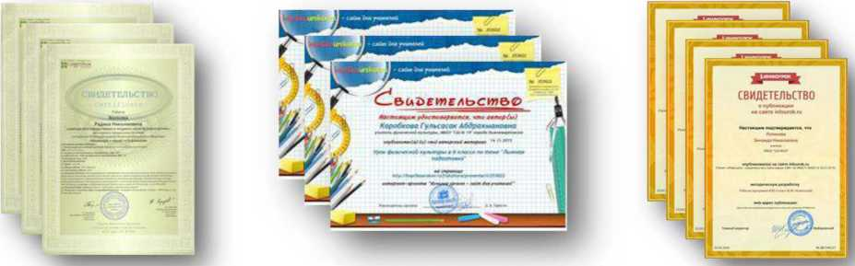

Итак, общее количество публикаций педагогов за последний год увеличилось, но число публикаций в печатных изданиях (журналах и сборниках научно-практических конференций) гораздо меньше, чем число публикаций в сети Интернет.
Таким образом, одной из основных тенденций совершенствования современной методической работы в образовательной организации является создание оптимальных условий для развития личности и повышения профессионализма каждого отдельного учителя на основе его индивидуальных образовательных потребностей. Индивидуальный подход к учителю способствует раскрытию потенциальных возможностей педагога, его способностей, проявлению учителем творческого подхода к работе.
Учителя МБОУ «СШ № 19» в течение года регулярно повышали свой квалификационный уровень по разнообразным темам. Однако, низок процент участия учителей образовательного учреждения в работе ГМО в качестве выступающих. В новом учебном году необходимо стимулировать учителей на активное участие в работе городских методических объединений и ресурсных методических центров.

6. ОСВЕЩЕНИЕ ДЕЯТЕЛЬНОСТИ ПЕДАГОГОВ И
ОБУЧАЮЩИХСЯ МБОУ «СШ №19» В СМИ
Публикации о деятельности МБОУ «СШ №19», результаты участия обучающихся и педагогов в конкурсах, соревнованиях, фестивалях и других мероприятиях, разных по уровню и содержанию, можно найти в средствах массовой информации города Нижневартовска.
Публикации о педагогах и обучающихся МБОУ «СШ №19» в СМИ
 | № издания, дата выпуска (публикации)
Наименование СМИ |  | Название статьи (информация о публикации, сюжете)
Общественнополитическая региональная газета ХМАО-Югры «Местное время» | №212 (13525) 02 декабря 2015 года | Статья «Чем занимается таможенник» об экскурсии в нижневартовскую таможню обучающихся МБОУ «СШ № 19», где ребят познакомили с обязанностями инспектора таможенной службы, продемонстрировали специальные приборы, помогающие в работе таможенной службы.
Спецвыпуск | № 5 (13551) | Статья ученицы 11А класса нашей школы

общественнополитической региональной газеты ХМАО- Югры «Местное время»  «Молодёжная  тусовка» | 15 января 2016 года | Светланы Понариной «Шанс проявить себя» о прошедшем окружном конкурсе «Архив будущего», призером которого стала ученица 11А класса Павлюченко Дарья. В статье - интервью с Дарьей, ее фотография, яркие моменты с конкурса.
Спецвыпуск общественнополитической региональной газеты ХМАО- Югры «Местное время»  «Молодёжная  тусовка» | № 15 (13561) 29 января 2015 года | Статья «Требуются квесты и праздник красок» ученицы 11А класса Понариной Светланы с интервью, взятыми у представителей молодежи города Нижневартовска в возрасте от 14 до 18 лет, об идеях развития различных направлений деятельности для молодого поколения вартовчан.
Телеканал  «Самотлор» | 02 февраля 2016 года | Выпуск новостей об организации работы в МБОУ «СШ № 19» во время карантина по гриппу.
Телеканал НВ 24 | 08 февраля 2016 года | Выпуск новостей с рассказом об организации дистанционного обучения во время карантина по гриппу (отрывок урока русского языка в 9 классе у Красняк В.С., учителя русского языка и литературы; интервью с учителем химии Плюшкиной А.Е.)
Общественнополитическая региональная газета ХМАО-Югры «Местное время» | 05 марта 2016 года | Статья «Нужно просто встать и пойти» ученицы 11А класса МБОУ «СШ №19» совместно с корреспондентом газеты Марией Субботиной о том, что у старшего поколения всегда есть чему учиться, например, увлечению спортом.
Общественнополитическая региональная газета ХМАО-Югры «Местное время» | №45 (13591) 15 марта 2016 года | Статья «Мечтают быть продавцами мороженого?» о проведении на базе МБОУ «СШ № 19» совместно с Нижневартовским строительным колледжем Дня открытых дверей для будущих первоклассников и их родителей. Это мероприятие проходило в рамках проекта «Организация образовательного пространства в рамках непрерывного профессионального образования», инновационной площадкой для реализации которого стала школа № 19.
«Спортивная среда» Еженедельный спецвыпуск общественнополитической региональной газеты ХМАО- Югры «Местное время» | № 46 (13592) 16 марта 2016 года | Статья «Здоровому нужно многое, а больному - лишь одно» о проведении в Нижневартовске юбилейных городских соревнований «Лыжня для всех», традиционно состоявшихся на Комсомольском озере. Победителем этих соревнований стала Чебыкина Нина Леонидовна, учитель географии МБОУ «СШ № 19».
«Полиглот-Югра» | №1 | Статья «Старание - лучший помощник в

Информационная газета для изучающих иностранные языки | Март 2016 года | образовании» с интервью с ученицей 5А класса нашей школы Фигуриной Софьей, ставшей победительницей Всероссийского конкурса для детей «Золотая рыбка» в номинации «Детские проекты». Соня мечтает стать учителем английского языка и третий год занимается в центре «Полиглот».
«Общественнополитическая региональная газета ХМАО-Югры «Местное время» | № 61 (13607) 06 апреля 2016 года | Статья «Народ должен знать своих героев» о прошедшей в Ханты-Мансийске церемонии награждения лауреатов окружного конкурса «Спортивная элита - 2015». Среди нижневартовских лауреатов в номинации «Золотой резерв Югорского сорта» выпускник 19-ой школы Максим Храмцов.
«Спортивная среда» Еженедельный спецвыпуск общественнополитической региональной газеты ХМАО- Югры «Местное время» | № 9 (127) 06 апреля 2016 года | Статья «За победами на татами» о выпускнику нашей школы Максиме Храмцове, удостоенном звания мастера спорта международного класса. В прошлом году он выиграл два титула победителя первенства Европы по тхэквондо, а в марте победил на мужском рейтинговом международном турнире в Гейте.
«Общественнополитическая региональная газета ХМАО-Югры «Местное время» | № 63 (13609) 08 апреля 2016 года | Статья «Золотой значок поможет поступить» о б основательной подготовке нижневартовцев к сдаче норм ГТО (на фотографии обучающиеся МБОУ «СШ № 19» Варфоломеева Дарья, Васильева Яна, Гранич Вера.
«Общественнополитическая региональная газета ХМАО-Югры «Местное время» | № 68 (13614) 15 апреля 2016 года | Статья «Юные знатоки ПДД будут бороться за звание лучшего» о предстоящем окружном конкурсе «Безопасное колесо», который пройдет на базе МБОУ «СШ № 19».
Телекомпания  «Югория» | 28 апреля 2016 года | Выпуск новостей о прошедшем на базе школы № 19 окружном конкурсе «Безопасное колесо»
Газета «Югория» | 28 апреля 2016 года | Статья о прошедшем на базе школы № 19 окружном конкурсе «Безопасное колесо»
Телекомпания  «Самотлор» | 28 апреля 2016 года | Выпуск новостей о прошедшем на базе школы № 19 окружном конкурсе «Безопасное колесо»
Телекомпания «ТНТ Нижневартовск» | 28 апреля 2016 года | Выпуск новостей о прошедшем на базе школы № 19 окружном конкурсе «Безопасное колесо»
Телекомпания «Югра медиагрупп» | 28 апреля 2016 года | Выпуск новостей о прошедшем на базе школы № 19 окружном конкурсе «Безопасное колесо»
«Полиглот-Югра» Информационная газета для изучающих иностранные языки | №2  1 мая 2016 года | Проект «Я помню! Я горжусь!», организованный газетой и приуроченный к 71 -ой годовщине Победы в Великой Отечественной войне. На фотографиях обучающиеся школ города (среди них ученики нашей школы - Фигурина Софья и Сергеевы Татьяна и Анна) с портретами своих предков - участников Великой отечественной

 |  | войны.
Нижневартовская городская газета «Варта» | №89 (6673) 20 мая 2016 года | Статья «Увлекательная наука» о прошедшем в городе Нижневартовске Слете научных обществ обучающихся, победителями и призерами которого стали и ученики школы № 19 Сизоненко Кирилл (8А класс), Маркова Анастасия (10А класс) и Ибрагимова Асият (8А класс).
ПУБЛИЧНЫЙ ДОКЛАД МУНИЦИПАЛЬНОГО БЮДЖЕТНОГО ОБЩЕОБРАЗОВАТЕЛЬНОГО УЧРЕЖДЕНИЯ «СРЕДНЯЯ ШКОЛА №19» ЗА 2015-2016 УЧЕБНЫЙ ГОД
образование

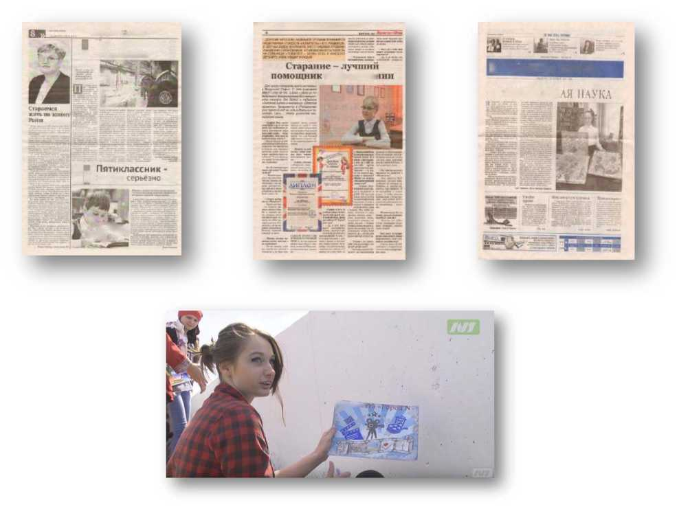
Чем занимается
« В таможенник?
-
в образова!
5 ГАЗЕТА ВАРТА
УВЛЕКЛТЕЛЬН
I «о уже

ж*
/■Кимбл<>|

РАЗДЕЛ V. Основные сохраняющиеся проблемы образовательного

учреждения
- Обеспечение условий для реализации Федерального государственного образовательного стандарта.
- Участие общественности в государственно-общественном управлении образовательной организацией.
- Расширение возможностей предпрофильного и профильного обучения.
- Популяризация среди обучающихся научно-образовательной и творческой деятельности.
- Активность участия педагогов в конкурсах педагогического мастерства.
- Внутрикорпоративное повышение профессионального мастерства педагогических работников образовательной организации через диссеминацию.
- Реализация возможностей дистанционного обучения для обучающихся заочной формы обучения, обучения на дому.
- Эффективная организация деятельности по профилактике правонарушений несовершеннолетними.
- Воспитание навыков здорового образа жизни обучающихся.
- Материально-техническое оснащение образовательной организации.

РАЗДЕЛ VI. Основные направления развития муниципального
бюджетного общеобразовательного учреждения
«Средняя школа №19»
- Повышение качества образования, его соответствие стандартам и социальным запросам родителей и обучающихся.
- Усиление влияния школы на социализацию личности школьника, его адаптацию к новым экономическим условиям, самоопределение в отношении будущей профессии.
- Внедрение федеральных государственных образовательных стандартов нового поколения.
- Реализация профильного обучения, расширение использования информационных технологий.
- Создание благоприятных условий для укрепления физического и нравственнопсихического здоровья детей и педагогов.
- Максимальное развитие творческого потенциала обучающихся, развитие интереса и умений исследовательского труда и самостоятельности.
- Вовлечение педагогов школы в инновационную, опытно-экспериментальную и научно-исследовательскую деятельность.
- Обобщение опыта учителей образовательного учреждения, формирование банка педагогического опыта образовательной организации.
- Совершенствование системы самоуправления обучающихся, учителей, родителей вовлечение в активную общественную работу максимального количества школьников.
- Обеспечение максимальной открытости и прозрачности информации о происходящих в школьной системе образования процессах.

